NỘI DUNG BIÊN CHẾ HỒ SƠ
Hồ sơ Báo cáo kinh tế kỹ thuật công trình: “Lắp bổ sung Rơ-le bảo vệ khoảng cách cho 12 ngăn máy cắt liên lạc/phân đoạn thanh cái phía cao áp tại 11 TBA 110kV và 220kV năm 2025” được biên chế thành 2 tập gồm các nội dung sau:
- Tập 1. Thuyết minh
- Tập 2. Bản vẽ
- Tập 3. Dự toán
MỤC LỤC
PHẦN 1: THUYẾT MINH
CHƯƠNG 1: TỔNG QUÁT 4
1.1. Căn cứ pháp lý của dự án 4
1.2. Mục đích đầu tư xây dựng 4
1.3. Phạm vi đề án 5
1.4. Địa điểm xây dựng 5
1.5. Quy mô đầu tư 5
1.6. Tiêu chuẩn, quy chuẩn áp dụng 5
1.6.1. Các văn bản hướng dẫn yêu cầu tuân thủ khi thiết kế 5
1.6.2. Các tiêu chuẩn và quy phạm áp dụng trong thiết kế phần điện 6
1.6.3. Tiêu chuẩn áp dụng trong hệ thống SCADA-viễn thông: 7
CHƯƠNG 2: HIỆN TRẠNG VÀ SỰ CẦN THIẾT ĐẦU TƯ 8
2.1. Hiện trạng: 8
2.1.1. Trạm biến áp E1.41 Mai Lâm: 8
2.1.2. Trạm biến áp E1.42 Sân bay Nội Bài: 8
2.1.3. Trạm biến áp E1.40 Tây Hồ: 9
2.1.4. Trạm biến áp E1.8 Yên Phụ: 12
2.1.5. Trạm biến áp E1.33 Cầu Diễn: 13
2.1.6. Trạm biến áp E1.46 Từ Liêm: 14
2.1.7. Trạm biến áp E1.26 Linh Đàm: 15
2.1.8. Trạm biến áp E1.52 CV Thống Nhất: 16
2.1.9. Trạm biến áp E1.39 Thanh Oai: 17
2.1.10. Trạm biến áp E1.58 Phú Xuyên: 18
2.1.11. Trạm biến áp E1.51 Phú Nghĩa: 19
2.2. Sự cần thiết đầu tư 20
CHƯƠNG 3: CÁC GIẢI PHÁP CÔNG NGHỆ 21
3.1. Cơ sở thực hiện 21
3.2. Giải pháp chi tiết 21
3.2.1. Tại TBA E1.41 Mai Lâm: 21
3.2.2. Tại TBA E1.42 Sân bay Nội Bài: 22
3.2.3. Tại TBA E1.40 Tây Hồ: 23
3.2.4. Tại TBA E1.8 Yên Phụ: 24
3.2.5. Trạm biến áp E1.33 Cầu Diễn (ngăn lộ 112): 25
3.2.6. Trạm biến áp E1.46 Từ Liêm: 26
3.2.7. Trạm biến áp E1.26 Linh Đàm: 27
3.2.8. Trạm biến áp E1.52 CV Thống Nhất (ngăn lộ 112): 27
3.2.9. Trạm biến áp E1.39 Thanh Oai (ngăn lộ 112) 28
3.2.10. Trạm biến áp E1.58 Phú Xuyên (ngăn lộ 112): 29
3.2.11. Trạm biến áp E1.51 Phú Nghĩa (ngăn lộ 112) 30
3.3. Đặc tính kỹ thuật của vật tư – thiết bị lắp mới 32
3.3.1. Rơle bảo vệ khoảng cách (F21/21N): 32
3.3.2. Cáp kiểm tra (Cáp nhị thứ). 35
CHƯƠNG 4: HỆ THỐNG SCADA 39
4.1. Hiện trạng hệ thống SCADA các TBA: 40
4.2. Giải pháp kết nối hệ thống SCADA: 40
4.3. Danh mục dữ liệu cần bổ sung 65
CHƯƠNG 5: TỔ CHỨC THI CÔNG 66
5.1. Công tác chuẩn bị 66
5.1.1. Nguồn cung cấp vật tư thiết bị và công tác vận chuyển 66
5.1.2. Kho bãi, lán trại 66
5.1.3. Điện nước thi công 66
5.2. Những quy dịnh về an toàn trong quá trình tiến hành thi công 66
5.2.1. Quy định về dụng cụ thi công 66
5.2.2. Yêu cầu về con người 66
5.2.3. Các bước tiến hành thi công 67
5.2.4. Những khuyến cáo khác kề đảm bảo an toàn trong quá trình thi công 67
5.2.5. Quy trình kiểm tra chất lượng thi công 67
5.3. Tiến độ thi công 68
CHƯƠNG 6: BẢNG KÊ KHỐI LƯỢNG 69
PHỤ LỤC 1: DANH SÁCH DỮ LIỆU DATALIST 70
PHỤ LỤC 2: CÁC VĂN BẢN PHÁP LÝ 71
PHẦN 2: DỰ TOÁN 72

PHẦN 1: THUYẾT MINH
- TỔNG QUÁT
  - Căn cứ pháp lý của dự án
Hồ sơ Báo cáo kinh tế kỹ thuật công trình: “Lắp bổ sung Rơ-le bảo vệ khoảng cách cho 12 ngăn máy cắt liên lạc/phân đoạn thanh cái phía cao áp tại 11 TBA 110kV và 220kV năm 2025” được lập dựa trên các cơ sở sau:
- Quyết định số 2896/QĐ-EVN-KTLĐ-TĐ ngày 10/10/2003 của Tập Đoàn Điện lực Việt Nam về tiêu chuẩn kỹ thuật của hệ thống điều khiển tích hợp, cấu hình hệ thống bảo vệ, quy cách kỹ thuật của rơle bảo vệ cho đường dây và trạm biến áp”.
- Quyết định số 2743/QĐ-EVNHANOI ngày 31/03/2025 về việc giao bổ sung kế hoạch đầu tư xây dựng năm 2025 cho Công ty Lưới điện cao thế TP Hà Nội
- Quyết định số 1906/QĐ-EVNHANOIHGC ngày 07/5/2025 của Công ty lưới điện cao thế TP Hà Nội về việc phê duyệt nhiệm vụ kỹ thuật và dự toán chi phí giai đoạn chuẩn bị dự án công trình “Lắp bổ sung Rơ-le bảo vệ khoảng cách cho 12 ngăn máy cắt liên lạc/phân đoạn thanh cái phía cao áp tại 11 TBA 110kV và 220kV năm 2025”.
- Quyết định số 3434/QĐ-EVNHANOIHGC ngày 21 tháng 7 năm 2025 về việc phê duyệt Nhiệm vụ thiết kế công trình “Lắp bổ sung Rơ-le bảo vệ khoảng cách cho 12 ngăn máy cắt liên lạc/phân đoạn thanh cái phía cao áp tại 11 TBA 110kV và 220kV năm 2025”.
- Văn bản số 1308/NSO-CN ngày 11 tháng 08 năm 2025 của Trung tâm Điều độ Hệ thống điện miền Bắc về việc thống nhất danh sách dữ liệu SCADA cho dự án “Lắp bổ sung Rơ-le bảo vệ khoảng cách cho 12 ngăn máy cắt liên lạc/phân đoạn thanh cái phía cao áp tại 11 TBA 110kV và 220kV năm 2025”.
- Công văn số 2008/EVNHANOILDC-CN ngày 13 tháng 08 năm 2025 của Trung tâm Điều độ Hệ thống điện TP Hà Nội về việc góp ý hạng mục SCADA công trình “Lắp bổ sung Rơ-le bảo vệ khoảng cách cho 12 ngăn máy cắt liên lạc/phân đoạn thanh cái phía cao áp tại 11 TBA 110kV và 220kV năm 2025”.
- Hợp đồng tư vấn giữa Công ty Lưới điện cao thế TP Hà Nội và Công ty cổ phần đầu tư xây dựng Phú Minh;
  - Mục đích đầu tư xây dựng
Công trình “Lắp bổ sung Rơ-le bảo vệ khoảng cách cho 12 ngăn máy cắt liên lạc/phân đoạn thanh cái phía cao áp tại 11 TBA 110kV và 220kV năm 2025” được đầu tư xây dựng nhằm các mục tiêu sau:
+ Nâng cao độ tin cậy, tăng khả năng phối hợp rơle bảo vệ trong trạm biến áp nhằm loại trừ mọi sự cố về điện xảy ra trong trạm biến áp .
+ Trang bị đầy đủ rơle bảo vệ khoảng cách cho ngăn máy cắt liên lạc/phân đoạn thanh cái 110kV và 220kV để đáp ứng yêu cầu về cấu hình rơle bảo vệ theo quy định của EVN tại văn bản 2896/QĐ- EVN ngày 10/10/2003 cần thiết phải lắp bổ sung rơ-le bảo vệ khoảng cách cho 12 ngăn máy cắt liên lạc/phân đoạn thanh cái phía cao áp tại 11 TBA 110kV và 220kV năm 2025.
  - Phạm vi đề án
Lắp bổ sung 11 rơle bảo vệ khoảng cách cho 11 ngăn máy cắt liên lạc/phân đoạn thanh cái 110kV tại 11 TBA và 01 rơle bảo vệ khoảng cách cho 01 ngăn máy cắt liên lạc thanh cái 220kV tại TBAkV.
  - Địa điểm xây dựng
Công trình được đầu tư xây dựng trong phạm vi 11 trạm biến áp 110kV/220kV thành phố Hà Nội:
- Các TBA thuộc đội QLVH 1: E1.41 Mai Lâm, E142 SB Nội Bài (02 trạm)
- Các TBA thuộc đội QLVH 2: E1.40 Tây Hồ, E1.8 Yên Phụ (02 trạm)
- Các TBA thuộc đội QLVH 4: E1.33 Cầu Diễn, E1.46 Từ Liêm (02 trạm)
- Các TBA thuộc đội QLVH 5: E1.26 Linh Đàm, E1.52 CV Thống Nhất (02 trạm)
- Các TBA thuộc đội QLVH 6: E1.39 Thanh Oai, E1.58 Phú Xuyên (02 trạm)
- Các TBA thuộc đội QLVH 8: E1.51 Phú Nghĩa (01 trạm)
  - Quy mô đầu tư
- Lắp đặt 12 bộ rơle bảo vệ khoảng cách F21 bổ sung mới.
- Hoàn thiện phần mạch của thiết bị rơle bảo vệ F21 cho 12 ngăn máy cắt liên lạc/ phân đoạn thanh cái phía cao áp tại 11 TBA 110kV và 220kV.
- Thí nghiệm các thiết bị sau lắp đặt, thí nghiệm mạch điều khiển bảo vệ F21 cho 12 ngăn máy cắt liên lạc/ phân đoạn thanh cái phía cao áp tại 11 TBA 110kV và 220kV.
- Cấu hình, khai báo, kiểm tra point-to-point, end-to-end về các Trung tâm Điều độ.
  - Tiêu chuẩn, quy chuẩn áp dụng
    - Các văn bản hướng dẫn yêu cầu tuân thủ khi thiết kế
Luật Xây dựng số 50/2014/QH13 ngày 18/06/2014 của Quốc hội khoá XIII.
Luật xây dựng số 62/2020/QH14 của Quốc hội khóa XIV ngày 17/6/2020 về việc sửa đổi bổ sung một số điều của luật xây dựng.
Luật điện lực Luật Điện lực số 61/2024/QH15 ngày 30/11/2024
Nghị định 06/2021/NĐ-CP ngày 26/01/2021 về việc quản lý chất lượng công trình xây dựng và bảo trì công trình.
Nghị định 10/2021/NĐ-CP ngày 09/02/2021 của Bộ Xây dựng về Quản lý chi phí đầu tư xây dựng công trình.
Nghị định số 175/2024/NĐ-CP quy định chi tiết một số điều và biện pháp thi hành Luật Xây dựng về quản lý hoạt động xây dựng.
Nghị định 35/2023/NĐ-CP ngày 20/06/2023 của Chính phủ sửa đổi, bổ sung một số điều của các nghị định thuộc lĩnh vực quản lý nhà nước của Bộ Xây dựng.
Nghị định 62/2025/NĐ-CP ngày 04/03/2025 của Chính phủ quy định chi tiết Luật Điện lực về bảo vệ công trình điện lực và an toàn lĩnh vực điện lực;
Các quy định hiện hành khác liên quan.
    - Các tiêu chuẩn và quy phạm áp dụng trong thiết kế phần điện
Quy phạm trang bị điện ban hành kèm theo Quyết định số 19/2006/QĐ-BCN ngày 11/7/2006 của Bộ Công nghiệp.
- Phần I: Quy định chung 11TCN-18-2006
- Phần II: Hệ thống đường dẫn điện 11TCN-19-2006
- Phần III: Trang bị phân phối và trạm biến áp 11TCN-20-2006
- Phần IV: Bảo vệ và tự động 11TCN-21-2006
Thông tư số 40/2009/TT-BCT, ngày 31/12/2009 của Bộ Công thương quy định Quy chuẩn kỹ thuật Quốc gia về kỹ thuật điện:
- QCVN QTĐ 5:2009/BCT Tập 5: Kiểm định trang thiết bị hệ thống điện.
- QCVN QTĐ 6:2009/BCT Tập 6: Vận hành sữa chữa trang thiết bị hệ thống điện.
- QCVN QTĐ 7:2009/BCT Tập 7: Thi công các công trình điện.
Thông tư 05/2025/TT-BCT ngày 01/02/2025 của Bộ Công thương quy định hệ thống truyền tải điện, phân phối điện, đo đếm điện năng.
Quyết định số 789/QĐ-EVN ngày 10/06/2025 của Tập Đoàn Điện lực Việt Nam về việc ban hành Quy định về công tác Đầu tư xây dựng trong Tập đoàn Điện lực Việt Nam.
Quyết định số 4036/QĐ-EVN ngày 12/05/2025 của Tổng công ty điện lực thành phố Hà Nội về việc ban hành Quy định chi tiết về công tác thiết kế TBA 110kV trong Tổng công ty điện lực thành phố Hà Nội.
Bộ tiêu chuẩn kỹ thuật áp dụng trong Tập đoàn Điện lực Quốc gia Việt Nam;
Quyết định số 2896/QĐ-EVN-KTLĐ-TĐ ngày 10/10/2003 của Tập Đoàn Điện lực Việt Nam về tiêu chuẩn kỹ thuật của hệ thống điều khiển tích hợp, cấu hình hệ thống bảo vệ, quy cách kỹ thuật của rơle bảo vệ cho đường dây và trạm biến áp”.
Quyết định 5411/QĐ-EVNHANOI ngày 02/07/2020 về việc ban hành Tiêu chuẩn kỹ thuật hệ thống tủ điều khiển, bảo vệ và vật tư thiết bị nhị thứ trong trạm biến áp 110-220kV trong Tổng công ty Điện lực TP Hà Nội
Thông báo số: 1672/TB-EVNHANOI ngày 27 tháng 02 năm 2024 của Tổng công ty Điện lực TP Hà Nội về việc chuẩn hóa tên gọi, đơn vị tính vật tư thiết bị lưới điện
    - Tiêu chuẩn áp dụng trong hệ thống SCADA-viễn thông:
Thông tư 05/2025/TT-BCT ngày 01/02/2025 của Bộ Công thương quy định hệ thống truyền tải điện, phân phối điện, đo đếm điện năng.
Công văn số 432/ĐĐQG-CN ngày 20/03/2017 của Trung tâm Điều độ Hệ thống điện Quốc Gia về việc Hướng dẫn và quy định về việc thỏa thuận kết nối hệ thống viễn thông vận hành hệ thống điện.
Quyết định số 717/QĐ-EVN, ngày 31/05/2025 về việc ban hành Quy định Đảm bảo an ninh và an toàn thông tin trong Tập đoàn Điện lực Việt Nam.
Quyết định số 168/QĐ-EVN ngày 23/02/2023 phê duyệt Đề án đảm bảo an toàn thông tin cho hệ thống thông tin EVN giai đoạn 2023-2028.
Quyết định số 1603/QĐ-EVN ngày 18/11/2021 của Tập đoàn Điện Lực Việt Nam về việc ban hành quy định hệ thống điều khiển trạm biến áp 500kV, 220kV, 110kV trong Tập đoàn Điện lực Quốc gia Việt Nam.
Tờ trình số 1667/TTr-X2 ngày 11/8/2016 của Trung tâm điều độ Hệ thống điện TP Hà Nội về việc áp dụng tạm thời danh sách tín hiệu SCADA mẫu cho các trạm 220/110kV thuộc Tổng công ty Điện lực TP Hà Nội;
Quyết định số 55/QĐ-ĐTĐL ngày 22/08/2017 của Cục điều tiết Điện lực về việc ban hành quy định yêu cầu kỹ thuật và quản lý vận hành hệ thống SCADA.
- HIỆN TRẠNG VÀ SỰ CẦN THIẾT ĐẦU TƯ
  - Hiện trạng:
Tính đến tháng 07/2025, Công ty Lưới điện cao thế TP Hà Nội đang thực hiện quản lý vận hành 66 TBA 220/110 kV. Trong đó có 66/66 TBA vận hành ở chế độ không người trực.
    - Trạm biến áp E1.41 Mai Lâm:
Trạm hiện đang vận hành với sơ đồ cầu đủ phía 110kV. Tủ điều khiển bảo vệ ngăn phân đoạn 112 đang sử dụng các rơ le:
+ 02 bộ bảo vệ so lệch thanh cái F87B1, F87B2 – loại T35 (GE)
+ 01 bộ bảo vệ quá dòng tích hợp chức năng BCU F50/51&BCU – loại F650 (GE).
Ngăn lộ hiện chưa trang bị bộ BCU độc lập và chức năng rơ le quá dòng F650 không đảm bảo tuân thủ theo 2896/QĐ-EVN-KTLĐ-TĐ.
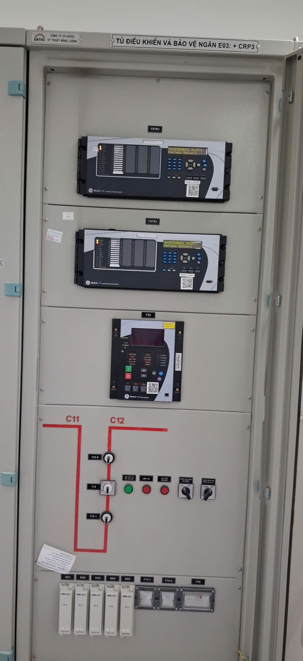
Hình 1: Ảnh mặt tủ điều khiển bảo vệ 112 trạm E1.41 hiện trạng
    - Trạm biến áp E1.42 Sân bay Nội Bài:
Trạm hiện đang vận hành với sơ đồ cầu đủ phía 110kV. Các rơ le bảo vệ ngăn phân đoạn 112 đang lắp chung với các rơ le bảo vệ ngăn đường dây 171, 172. Ngăn phân đoạn 112 đang sử dụng các rơ le:
+ 02 bộ bảo vệ so lệch thanh cái F87B1 và F87B2 – loại 7UT86 (SIEMENS)
+ 01 bộ bảo vệ quá dòng F50/51 tích hợp BCU – loại 7SJ85 (SIEMENS).
Ngăn lộ hiệu chưa trang bị bộ BCU độc lập và chức năng rơ le quá dòng 7SJ85 không đảm bảo tuân thủ theo quy định 2896/QĐ-EVN-KTLĐ-TĐ.
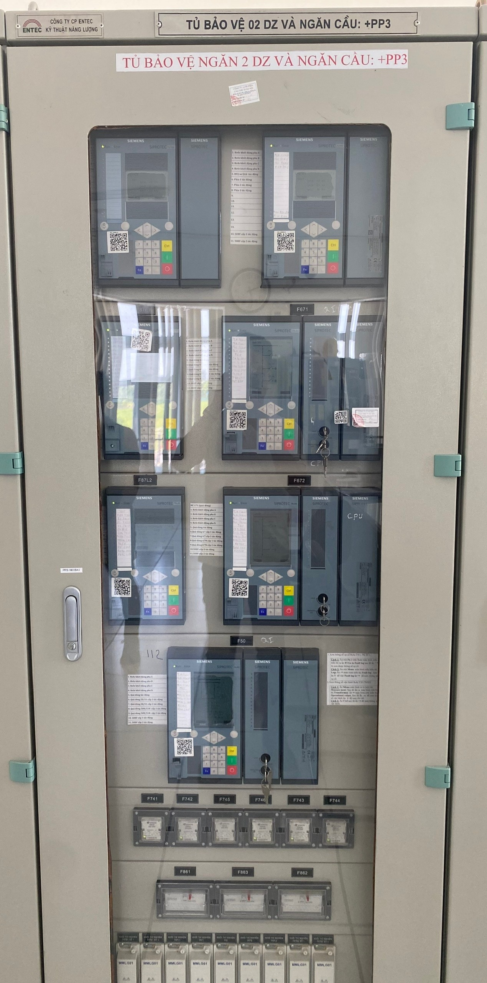
Hình 2: Ảnh mặt tủ điều khiển bảo vệ ngăn 112 trạm E1.42 hiện trạng
    - Trạm biến áp E1.40 Tây Hồ:
Trạm 220kV Tây Hồ hiện đang vận hành với sơ đồ 2 thanh cái phía 110kV và 220kV.
Ngăn phân đoạn 212 đang sử dụng các rơ le:
+ 01 bộ bảo vệ quá dòng F67(tích hợp chức năng BCU dự phòng)– loại SEL 451 (SEL-Mỹ).
+ 01 bộ BCU – loại SEL 451 (SEL-Mỹ).
Chức năng rơ le quá dòng SEL 451 không đảm bảo tuân thủ theo 2896/QĐ-EVN-KTLĐ-TĐ.
Ngăn lộ 212 sử dụng 02 rơ le SEL 451 làm chức năng BCU (01 thiết bị chính,01 thiết bị dự phòng).
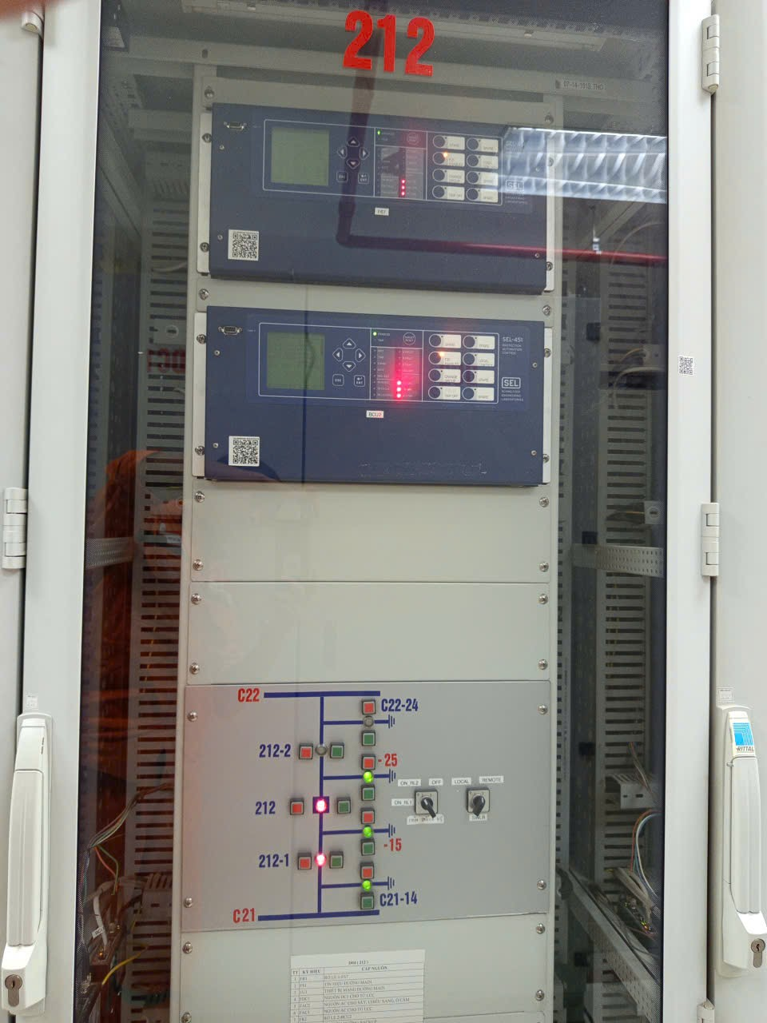
Hình 3: Ảnh mặt tủ điều khiển bảo vệ ngăn 212 trạm E1.40 hiện trạng
Ngăn phân đoạn 112 đang sử dụng các rơ le:
+ 01 bộ bảo vệ quá dòng F67– loại SEL 451 (SEL-Mỹ).
+ 01 bộ BCU – loại SEL 451 (SEL-Mỹ). làm chức năng BCU (01 thiết bị chính,01 thiết bị dự phòng)
Chức năng rơ le quá dòng SEL 451 không đảm bảo tuân thủ theo 2896/QĐ-EVN-KTLĐ-TĐ.
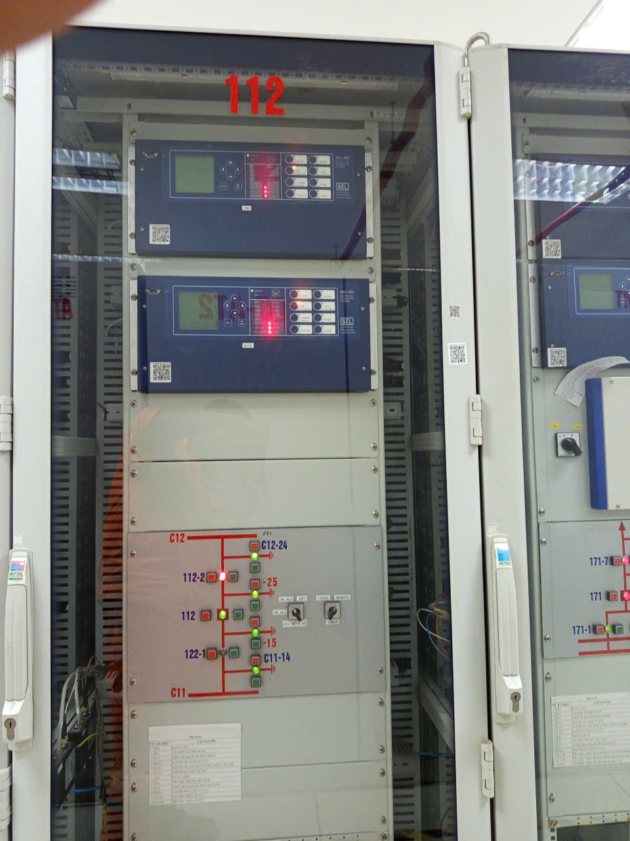
Hình 4: Ảnh mặt tủ điều khiển bảo vệ ngăn 112 trạm E1.40 hiện trạng
    - Trạm biến áp E1.8 Yên Phụ:
Trạm hiện đang vận hành với sơ đồ 2 thanh cái phía 110kV. Ngăn liên lạc 112 đang sử dụng các rơ le:
+ 01 bộ bảo vệ quá dòng F50/51– loại 7SJ82 (SIEMENS).
+ 01 bộ BCU – loại 7SJ85 (SIEMENS).
Chức năng rơ le quá dòng 7SJ82 không đảm bảo tuân thủ theo 2896/QĐ-EVN-KTLĐ-TĐ.
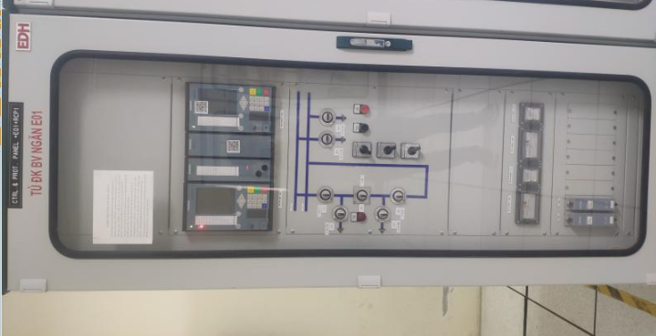
Hình 5: Ảnh mặt tủ điều khiển bảo vệ ngăn 112 trạm E1.8 hiện trạng
    - Trạm biến áp E1.33 Cầu Diễn:
Trạm hiện đang vận hành với sơ đồ cầu mở rộng phía 110kV. Ngăn liên lạc 112 đang sử dụng các rơ le:
+ 02 bộ bảo vệ so lệch thanh cái F87B1 và F87B2 – loại 7UT61 (SIEMENS).
+ 01 bộ bảo vệ quá dòng F50/51– loại 7SJ64 (SIEMENS).
Ngăn lộ 112 đã được trang bị BCU tại tủ tập trung chủng loại REC650/ABB.
Chức năng rơ le quá dòng 7SJ64 không đảm bảo tuân thủ theo 2896/QĐ-EVN-KTLĐ-TĐ.
. 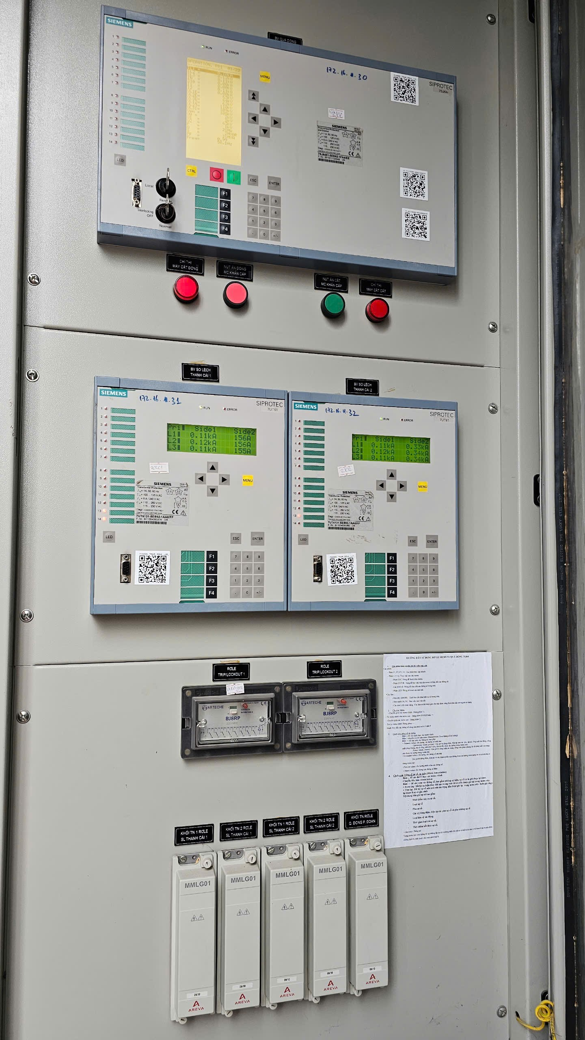
Hình 6: Ảnh mặt tủ điều khiển bảo vệ ngăn 112 trạm E1.33 hiện trạng
    - Trạm biến áp E1.46 Từ Liêm:
Trạm hiện đang vận hành với sơ đồ cầu mở rộng phía 110kV. Ngăn liên lạc 112 đang sử dụng các rơ le:
+ 02 bộ bảo vệ so lệch thanh cái F87B1, F87B2 – loại T35 (GE)
+ 01 bộ bảo vệ quá dòng F50/51– loại F650 (GE)
+ 01 bộ điều khiển mức ngăn BCU – loại F650 (GE)
Chức năng rơ le quá dòng F650 không đảm bảo tuân thủ theo 2896/QĐ-EVN-KTLĐ-TĐ.
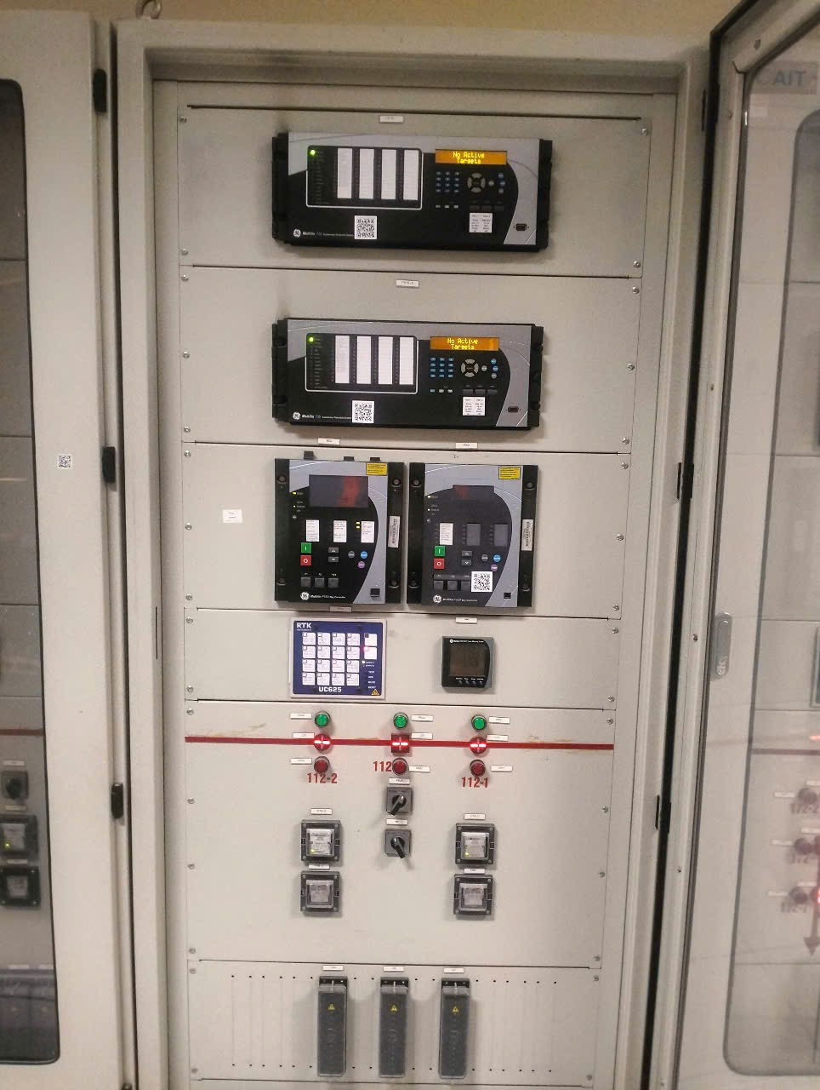
Hình 7: Ảnh mặt tủ điều khiển bảo vệ ngăn 112 trạm E1.46 hiện trạng
    - Trạm biến áp E1.26 Linh Đàm:
Trạm hiện đang vận hành với sơ đồ cầu mở rộng phía 110kV. Ngăn liên lạc 112 đang sử dụng các rơ le:
+ 01 bộ bảo vệ so lệch thanh cái F87B1– loại 7UT85 (SIEMENS).
+ 01 bộ bảo vệ so lệch thanh cái F87B2– loại 7UT61 (SIEMENS).
+ 01 bộ bảo vệ quá dòng F50/51 tích hợp chức năng BCU – loại 7SJ64 (SIEMENS).
Chức năng rơ le quá dòng 7SJ64 không đảm bảo tuân thủ theo 2896/QĐ-EVN-KTLĐ-TĐ.
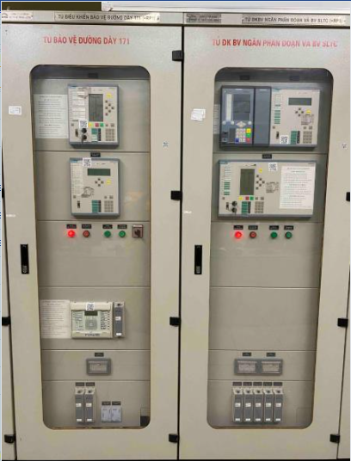
Hình 8: Ảnh mặt tủ điều khiển bảo vệ ngăn 112 trạm E1.26 hiện trạng
    - Trạm biến áp E1.52 CV Thống Nhất:
Trạm hiện đang vận hành với sơ đồ cầu mở rộng phía 110kV. Ngăn liên lạc 112 đang sử dụng các rơ le:
+ 01 bộ bảo vệ so lệch thanh cái F87B– loại 7SJ85 (SIEMENS)
+ 01 bộ bảo vệ quá dòng F50/51– loại 7SJ85 (SIEMENS)
+ 01 bộ điều khiển mức ngăn BCU – loại 7SJ85 (SIEMENS)
Chức năng rơ le quá dòng 7SJ85 không đảm bảo tuân thủ theo 2896/QĐ-EVN-KTLĐ-TĐ.
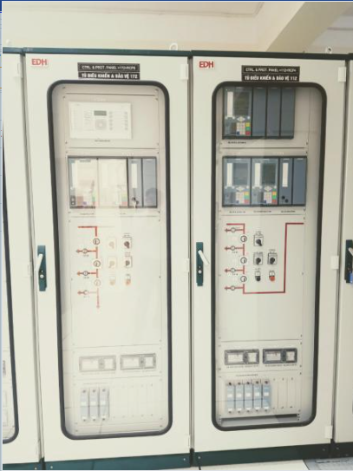
Hình 9: Ảnh mặt tủ điều khiển bảo vệ ngăn 112 trạm E1.52 hiện trạng
    - Trạm biến áp E1.39 Thanh Oai:
Trạm hiện đang vận hành với sơ đồ 2 thanh cái phía 110kV. Ngăn liên lạc 112 đang sử dụng các rơ le:
+ 03 bộ bảo vệ so lệch thanh cái F87B (A, B, C)– loại B90 (GE)
+ 01 bộ bảo vệ quá dòng F50/51– loại F650 (GE) kèm chức năng BCU ngăn lộ và 01 khối mở rộng I/O.
Chức năng rơ le quá dòng F650 không đảm bảo tuân thủ theo 2896/QĐ-EVN-KTLĐ-TĐ.
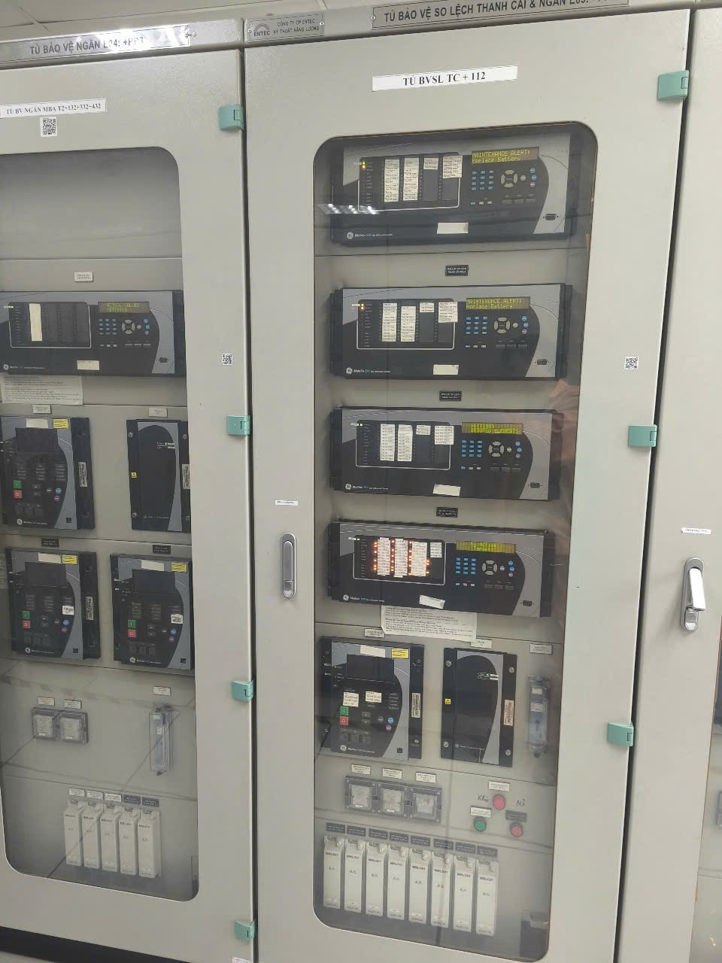
Hình 10: Ảnh mặt tủ điều khiển bảo vệ ngăn 112 trạm E1.39 hiện trạng (hết vị trí dự phòng)
    - Trạm biến áp E1.58 Phú Xuyên:
Trạm hiện đang vận hành với sơ đồ cầu đủ phía 110kV. Ngăn phân đoạn 112 đang sử dụng các rơ le:
+ 02 bộ bảo vệ so lệch thanh cái F87B1 và F87B2 – loại 7UT86 (SIEMENS).
+ 01 bộ bảo vệ quá dòng F50/51– loại 7SJ85 (SIEMENS).
+ 01 bộ điều khiển mức ngăn BCU – loại 7SJ85 (SIEMENS).
Chức năng rơ le quá dòng 7SJ85 không đảm bảo tuân thủ theo 2896/QĐ-EVN-KTLĐ-TĐ.
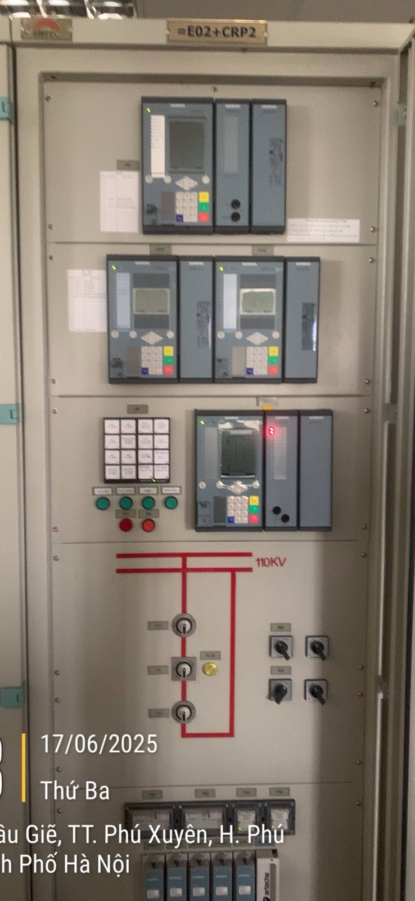
Hình 11: Ảnh mặt tủ điều khiển bảo vệ ngăn 112 trạm E1.58 hiện trạng
    - Trạm biến áp E1.51 Phú Nghĩa:
Trạm hiện đang vận hành với sơ đồ cầu đủ phía 110kV. Ngăn phân đoạn 112 đang sử dụng các rơ le:
+ 02 bộ bảo vệ so lệch thanh cái F87B1 và F87B2 – loại 7UT613 (SIEMENS).
+ 01 bộ bảo vệ quá dòng F50/51– loại 7SJ66 (SIEMENS).
+ 01 bộ điều khiển mức ngăn BCU – loại 7SJ64 (SIEMENS).
Chức năng rơ le quá dòng 7SJ66 không đảm bảo tuân thủ theo 2896/QĐ-EVN-KTLĐ-TĐ.
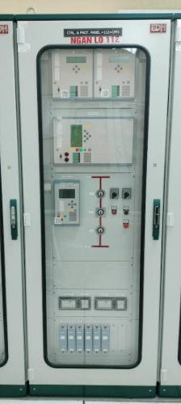
Hình 12: Ảnh mặt tủ điều khiển bảo vệ ngăn 112 trạm E1.51 hiện trạng
  - Sự cần thiết đầu tư
Qua phân tích ở mục 2.1, hiện còn 12 ngăn phân đoạn/liên lạc phía 110/220kV trên lưới điện EVNHANOI đang vận hành rơ le loại quá dòng. Do đó, để đáp ứng yêu cầu về cấu hình rơle bảo vệ theo quy định của EVN tại văn bản 2896/QĐ- EVN ngày 10/10/2003, cần thiết phải lắp bổ sung/thay thế bằng rơ-le bảo vệ khoảng cách cho 12 ngăn lộ trên.
- CÁC GIẢI PHÁP CÔNG NGHỆ
  - Cơ sở thực hiện
- Quyết định số 2896/QĐ-EVN-KTLĐ-TĐ ngày 10/10/2003 của Tập Đoàn Điện lực Việt Nam về tiêu chuẩn kỹ thuật của hệ thống điều khiển tích hợp, cấu hình hệ thống bảo vệ, quy cách kỹ thuật của rơle bảo vệ cho đường dây và trạm biến áp.
- Quyết định 5411/QĐ-EVNHANOI ngày 02/07/2020 về việc ban hành Tiêu chuẩn kỹ thuật hệ thống tủ điều khiển, bảo vệ và vật tư thiết bị nhị thứ trong trạm biến áp 110-220kV trong Tổng công ty Điện lực TP Hà Nội”.
  - Giải pháp chi tiết
    - Tại TBA E1.41 Mai Lâm:
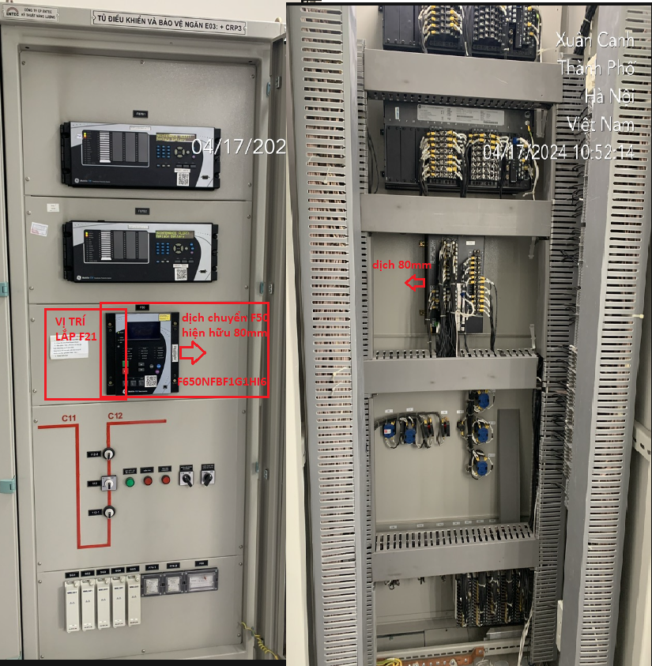
+ Lắp đặt 01 rơle bảo vệ khoảng cách F21 bổ sung mới trên khoang tủ +CRP3.
+ Bổ sung 01 bộ test block cho rơ le F21 mới.
+ Tận dụng F50 (rơ le F650) hiện hữu làm chức năng BCU ngăn lộ. Kéo bổ sung cáp mạch dòng từ tủ MK 112 đến tủ +CRP3 để đấu nối cho BCU sau cải tạo.
+ Cải tạo mặt tủ, hoàn thiện phần mạch của thiết bị rơle bảo vệ F21 thuộc ngăn lộ 112 tại tủ sau lắp đặt.
+ Thí nghiệm các thiết bị sau lắp đặt, thí nghiệm mạch thuộc ngăn lộ 112 tại tủ cải tạo.
+ Cấu hình, khai báo, kiểm tra point-to-point, end-to-end về các Trung tâm Điều Độ.
    - Tại TBA E1.42 Sân bay Nội Bài:
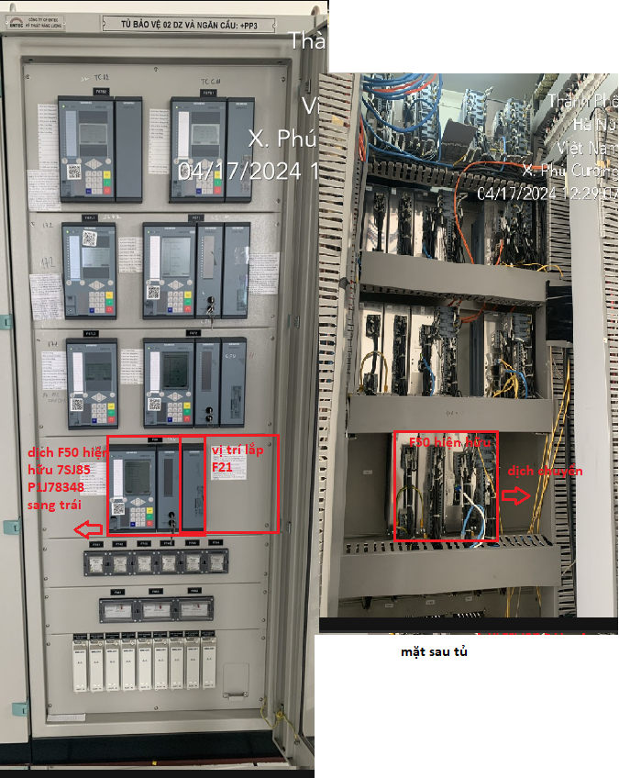
+ Lắp đặt 01 rơle bảo vệ khoảng cách F21 bổ sung mới trên khoang tủ +PP3.
+ Bổ sung 01 bộ test block cho rơ le F21 mới
+ Tận dụng F50 (rơ le 7SJ85) hiện hữu làm chức năng BCU ngăn lộ. Kéo bổ sung cáp mạch dòng từ tủ MK 112 đến tủ +CRP3 để đấu nối cho BCU sau cải tạo.
+ Cải tạo mặt tủ, hoàn thiện phần mạch của thiết bị rơle bảo vệ thuộc ngăn lộ 112 tại tủ sau cải tạo.
+ Thí nghiệm các thiết bị sau lắp đặt, thí nghiệm mạch thuộc ngăn lộ 112 tại tủ sau cải tạo.
+ Cấu hình, khai báo, kiểm tra point-to-point, end-to-end về các Trung tâm Điều Độ.
    - Tại TBA E1.40 Tây Hồ:
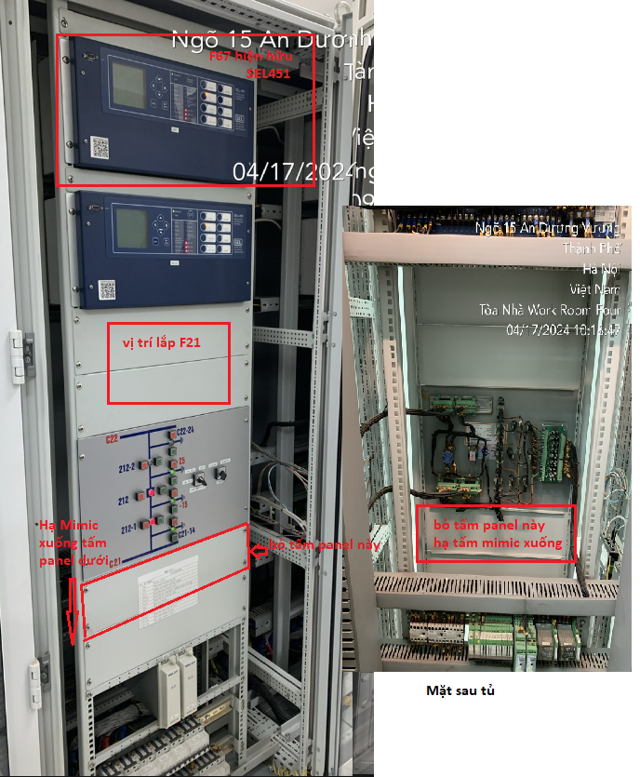
+ Lắp đặt 01 rơle bảo vệ khoảng cách F21 bổ sung mới trên mỗi khoang tủ D04, E03 (tổng 02 rơle).
+ Bổ sung 01 bộ test block cho mỗi bộ rơ le F21 mới (tổng 02 bộ).
+ Tận dụng 02 rơ le SEL451 hiện hữu làm chức năng BCU ngăn lộ 112 (01thiết bị chính, 01 thiết bị dự phòng). Kéo bổ sung cáp mạch dòng từ tủ local GIS 112 đến tủ +E03 để đấu nối cho BCU sau cải tạo.
+ Tận dụng 02 rơ le SEL451 hiện hữu làm chức năng BCU ngăn lộ 212. Kéo bổ sung cáp mạch dòng từ tủ local GIS 212 đến tủ +D04 để đấu nối cho BCU sau cải tạo.
+ Cải tạo mặt tủ, hoàn thiện phần mạch của thiết bị rơle bảo vệ thuộc ngăn lộ 212 tại tủ D04 và ngăn lộ 112 tại tủ E03 sau cải tạo.
+ Thí nghiệm các thiết bị sau lắp đặt gồm F21 và BCU sau chuyển đổi, thí nghiệm mạch điều khiển bảo vệ thuộc ngăn lộ 212 tại tủ D04 và ngăn lộ 112 tại tủ E03 sau cải tạo.
+ Cấu hình, khai báo, kiểm tra point-to-point, end-to-end về các Trung tâm Điều Độ.
    - Tại TBA E1.8 Yên Phụ:
+ Thu hồi 01 rơle bảo vệ quá dòng cắt nhanh F50 đang lắp đặt trên khoang tủ +CRP1.
+ Lắp đặt 01 rơle bảo vệ khoảng cách F21 bổ sung mới trên khoang tủ +CRP1.
+ Cải tạo mặt tủ, hoàn thiện phần mạch của thiết bị rơle bảo vệ thuộc ngăn lộ 112 tại tủ sau lắp đặt.
+ Thí nghiệm các thiết bị sau lắp đặt, thí nghiệm mạch điều khiển bảo vệ thuộc ngăn lộ 112 tại tủ sau cải tạo.
+ Cấu hình, khai báo, kiểm tra point-to-point, end-to-end về các Trung tâm Điều Độ.
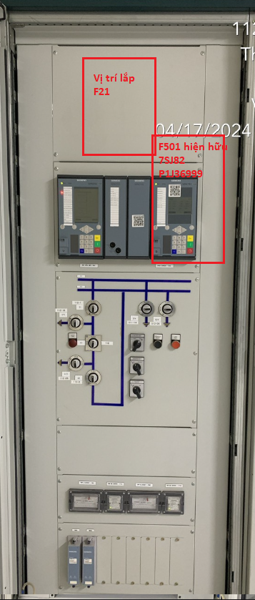
    - Trạm biến áp E1.33 Cầu Diễn (ngăn lộ 112):
+ Thu hồi 01 rơle bảo vệ quá dòng cắt nhanh F50 đang lắp đặt trên khoang tủ +RP4.
+ Lắp đặt 01 rơle bảo vệ khoảng cách F21 bổ sung mới trên khoang tủ +RP4.
+ Cải tạo mặt tủ, hoàn thiện phần mạch của thiết bị rơle bảo vệ thuộc ngăn lộ 112 tại tủ sau lắp đặt.
+ Thí nghiệm các thiết bị sau lắp đặt, thí nghiệm mạch điều khiển bảo vệ F21 thuộc ngăn lộ 112 tại tủ sau lắp đặt.
+ Cấu hình, khai báo, kiểm tra point-to-point, end-to-end về các Trung tâm Điều độ.
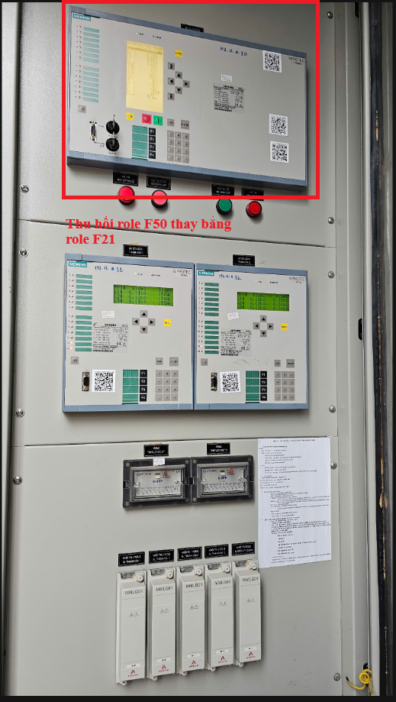
    - Trạm biến áp E1.46 Từ Liêm:
+ Tháo dỡ rơle bảo vệ quá dòng cắt nhanh F50 đang lắp đặt trên khoang tủ +CRP3.
+ Lắp đặt rơle bảo vệ khoảng cách F21 bổ sung mới trên khoang tủ +CRP3.
+ Bổ sung 01 bộ test block cho bộ rơ le F21 mới.
+ Cải tạo mặt tủ, hoàn thiện phần mạch của thiết bị rơle bảo vệ F21 thuộc ngăn lộ 112 tại tủ sau lắp đặt.
+ Thí nghiệm các thiết bị sau lắp đặt, thí nghiệm mạch điều khiển bảo vệ thuộc ngăn lộ 112 tại tủ sau lắp đặt.
+ Cấu hình, khai báo, kiểm tra point-to-point, end-to-end về các Trung tâm Điều độ.
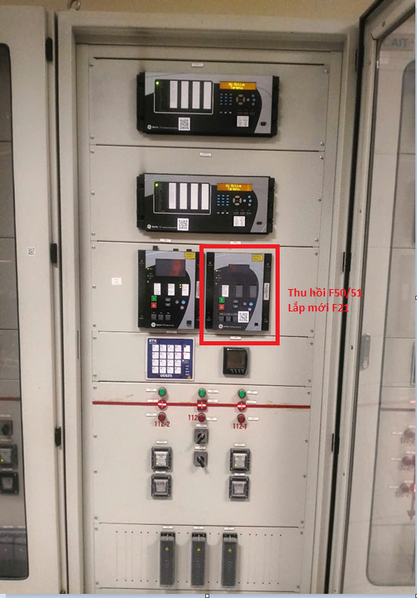
    - Trạm biến áp E1.26 Linh Đàm:
+ Lắp đặt 01 rơle bảo vệ khoảng cách F21 bổ sung mới trên khoang tủ +RP3.  + Bổ sung 01 bộ test block cho bộ rơ le F21 mới.  + Tận dụng rơ le F50 (7SJ64) hiện hữu làm chức năng BCU ngăn lộ 112.  + Kéo mạch dòng từ tủ MK 112 đến tủ +RP3 để đấu nối cho BCU 7SJ64 tận dụng.  + Lắp đặt thi công hoàn thiện phần mạch của thiết bị rơle bảo vệ F21 thuộc ngăn lộ 112 tại tủ sau lắp đặt.  + Thí nghiệm các thiết bị sau lắp đặt, thí nghiệm mạch điều khiển bảo vệ F21 thuộc ngăn lộ 112 tại tủ sau lắp đặt.  + Cấu hình, khai báo, kiểm tra point-to-point, end-to-end về các Trung tâm Điều độ | 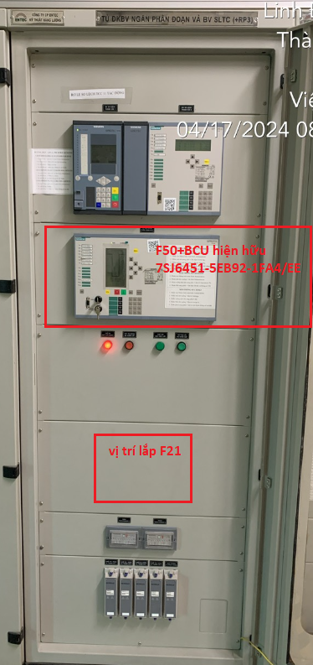
    - Trạm biến áp E1.52 CV Thống Nhất (ngăn lộ 112):
+ Tháo dỡ rơle bảo vệ khoảng cách quá dòng cắt nhanh F50 đang lắp đặt trên khoang tủ +CRP4.
+ Lắp đặt 01 rơle bảo vệ khoảng cách F21 bổ sung mới trên khoang tủ +CRP4.
+ Lắp đặt thi công hoàn thiện phần mạch của thiết bị rơle bảo vệ F21 thuộc ngăn lộ 112 tại tủ sau lắp đặt.
+ Thí nghiệm các thiết bị sau lắp đặt, thí nghiệm mạch điều khiển bảo vệ F21 thuộc ngăn lộ 112 tại tủ sau lắp đặt.
+ Cấu hình, khai báo, kiểm tra point-to-point, end-to-end về các Trung tâm Điều độ
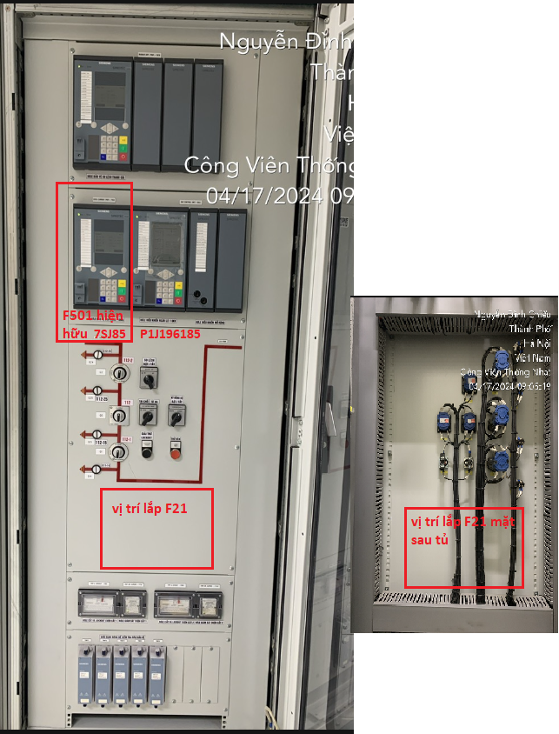
    - Trạm biến áp E1.39 Thanh Oai (ngăn lộ 112)
+ Lắp đặt rơle bảo vệ khoảng cách F21 bổ sung mới trên khoang tủ ngăn +PP3.
+ Bổ sung 01 bộ test block cho bộ rơ le F21 mới tại tủ +PP3.
+ Tận dụng rơ le F50 (F650) hiện hữu làm chức năng BCU ngăn lộ
+ Kéo mạch dòng từ tủ MK 112 đến tủ +PP4 để đấu nối cho BCU F650 tận dụng.
+ Lắp đặt thi công hoàn thiện phần mạch của thiết bị rơle bảo vệ F21 thuộc ngăn lộ 112 tại tủ sau lắp đặt.
+ Thí nghiệm các thiết bị sau lắp đặt, thí nghiệm mạch điều khiển bảo vệ F21 thuộc ngăn lộ 112 tại tủ sau lắp đặt.
+ Cấu hình, khai báo, kiểm tra point-to-point, end-to-end về các Trung tâm Điều độ.
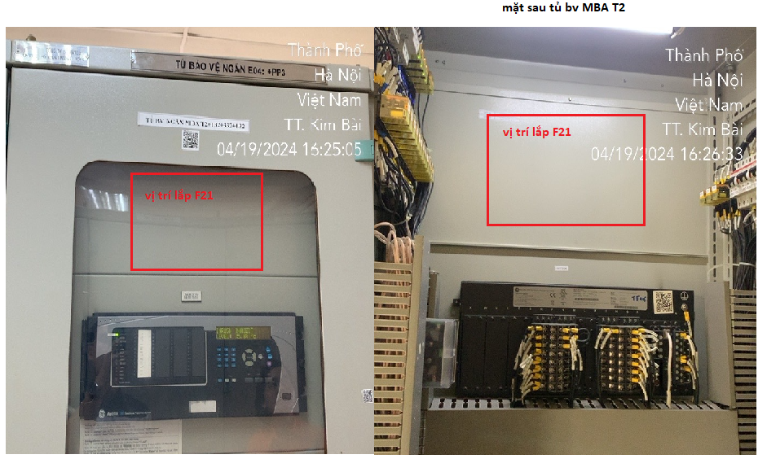
Ghi chú: Các rơ le bảo vệ khoảng cách thông thường được lắp tại ngăn 112, tuy nhiên do hạn chế về không gian nên tại trạm E1.39, rơ le F21 lắp tại tủ ĐKBV ngăn MBA. Yêu cầu đơn vị thi công ghi chỉ danh cụ thể cho các thiết bị sau cải tạo để đảm bảo thông tin, tránh nhầm lẫn trong quá trình thao tác.
    - Trạm biến áp E1.58 Phú Xuyên (ngăn lộ 112):
+ Tháo dỡ và thu hồi rơle bảo vệ khoảng cách quá dòng tức thời F50 đang lắp đặt trên khoang tủ +CRP2.
+ Lắp đặt rơle bảo vệ khoảng cách F21 bổ sung mới trên khoang tủ F50 cũ của tủ +CRP2.
+ Lắp đặt thi công hoàn thiện phần mạch của thiết bị rơle bảo vệ F21 thuộc ngăn lộ 112 tại tủ sau lắp đặt.
+ Thí nghiệm các thiết bị sau lắp đặt, thí nghiệm mạch điều khiển bảo vệ F21 thuộc ngăn lộ 112 tại tủ sau lắp đặt.
+ Cấu hình, khai báo, kiểm tra point-to-point, end-to-end về các Trung tâm Điều độ.
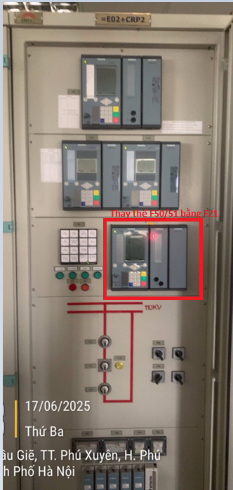

    - Trạm biến áp E1.51 Phú Nghĩa (ngăn lộ 112)
+ Tháo dỡ rơle bảo vệ khoảng cách quá dòng cắt nhanh F50 đang lắp đặt trên khoang tủ +CPP3.
+ Lắp đặt rơle bảo vệ khoảng cách F21 bổ sung mới trên khoang tủ +CPP3.
+ Lắp đặt thi công hoàn thiện phần mạch của thiết bị rơle bảo vệ F21 thuộc ngăn lộ 112 tại tủ sau lắp đặt.
+ Thí nghiệm các thiết bị sau lắp đặt, thí nghiệm mạch điều khiển bảo vệ F21 thuộc ngăn lộ 112 tại tủ sau lắp đặt.
+ Cấu hình, khai báo, kiểm tra point-to-point, end-to-end về các Trung tâm Điều độ.
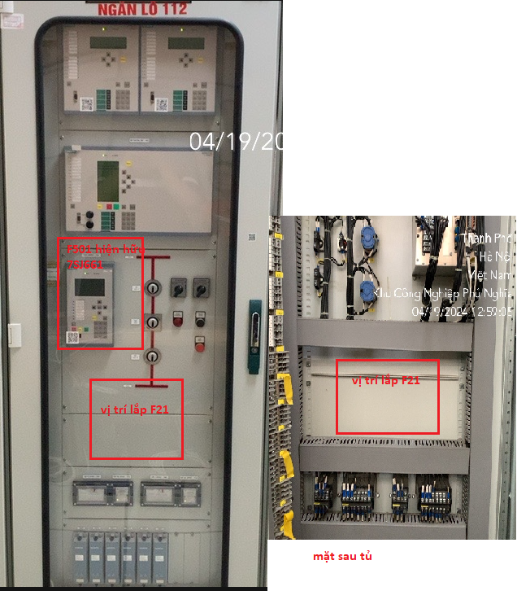
Ghi chú:
Với các TBA chức năng 50BF trên rơle F50 hiện hữu: sẽ được khai thác theo phiếu chỉnh định trên rơle F21 sau thay thế (Rơ le F21 có tích hợp chức năng F21). Bổ sung hoàn thiện mạch khai thác chức năng F50BF trên rơ le F21 sau cải tạo.
Với các TBA chức năng 50BF không khai thác trên rơle F50 hiện hữu: giữ nguyên theo phiếu cài đặt hiện trạng của chức năng này, không bổ sung vào BCU hoặc F21 sau cải tạo.
  - Đặc tính kỹ thuật của vật tư – thiết bị lắp mới
    - Rơle bảo vệ khoảng cách (F21/21N):
Các rơle bảo vệ, thiết bị điều khiển tự động phải tuân thủ theo Quy phạm trang bị điện 2006, Tiêu chuẩn kỹ thuật của Tập đoàn Điện lực Việt Nam (EVN).
Đối với rơ le bảo vệ cho phía 110kV, nhà thầu cần phải cung cấp trong hồ sơ dự thầu:
- Thiết bị rơ-le phải phù hợp với Quy định yêu cầu kỹ thuật rơ-le bảo vệ, đồng thời phải có:
- Chứng nhận thử nghiệm loại rơ-le bảo vệ (Type Test Certificate) của cơ sở thí nghiệm được công nhận; và
- Chứng nhận thử nghiệm IEC61850 cấp độ A (IEC 61850 Certificate Level A) do đơn vị thí nghiệm được công nhận (Accredited independent third-party test center) thuộc hệ thống Utility Communication Architecture (UCA) International User Group cung cấp.
- Chứng nhận thử nghiệm loại rơ-le bảo vệ nêu tại điểm a khoản này phải được ban hành trước thời điểm phát hành hồ sơ mời thầu.
- Cơ sở thí nghiệm được công nhận nêu tại điểm a khoản này phải là cơ sở đáp ứng tất cả các yêu cầu sau:
- Có chứng nhận ISO/IEC 17025:2017 của cơ quan chứng nhận quốc gia nơi đặt cơ sở thí nghiệm; và
- Là thành viên của ít nhất một trong các hệ thống chứng nhận sau:
+ Hệ thống chứng nhận của tổ chức tiêu chuẩn IEC (IEC System for Conformity Assessment Schemes for Electrotechnical Equipment and Components - IECEE); hoặc
+ Tổ chức Quốc tế Chứng nhận phòng thí nghiệm (International Laboratory Accreditation Cooperation - ILAC); hoặc
+ Hiệp hội Chứng nhận phòng thí nghiệm của Mỹ (American Association for Laboratory Accreditation - A2LA).
Thông số chung:
- Tần số định mức : 50Hz
- Dòng điện đầu vào định mức : 1 và 5A
- Điện áp đầu vào định mức : 110V
- Điện áp phụ và thao tác : 220VDC
- Kiểu bố trí thiết bị:
  - Thiết bị điều khiển : Bố trí ở mặt trước tủ hoặc bên trong tủ
  - Thiết bị bảo vệ : Bố trí trong tủ
- Kiểu của các rơ le chính : Số có bộ vi xử lý
- Rơle lắp mới sử dụng cho dự án là loại kỹ thuật số có hỗ trợ giao thức IEC 61850-8-1 và IEC 61850-9-2, phù hợp với các tiêu chuẩn hiện hành thực hiện kết nối với hệ thống điều khiển máy tính. Các rơ le phía trung áp sử dụng rơ le có tính năng điều khiển để thực hiện việc điều khiển giám sát các ngăn lộ.
- Tiêu chuẩn được áp dụng cho các thiết bị bảo vệ: IEC-255
- Mức độ bảo vệ của tủ:
  - Tủ trong nhà: IP41
  - Tủ ngoài trời: IP55
- Các máy cắt, dao cách ly, dao nối đất phải được trang bị các chức năng khoá liên động bằng cơ khí và điện.
- Phương thức vận hành: trạm không người trực.
TT | Mô tả | Yêu cầu
1 | - Nhà sản xuất | Nêu cụ thể
2 | - Nước sản xuất | Nêu cụ thể
3 | - Mã hiệu | Nêu cụ thể
4 | - Tiêu chuẩn áp dụng | IEC 60255
5 | - Loại Rơle | kỹ thuật số
6 | - Dòng điện định mức | 1A và 5A (có thể lựa chọn được trên phần mềm cài đặt)
7 | - Điện áp định mức | 110VAC
8 | - Điện áp nguồn cung cấp | 220VDC
9 | - Số đầu vào dòng điện | Đáp ứng đủ và phù hợp với sơ đồ mạch chức năng
10 | - Số đầu vào điện áp | Đáp ứng đủ và phù hợp với sơ đồ mạch chức năng
11 | - Số đèn tín hiệu trạng thái chức năng bảo vệ | ≥ 16
12 | - Số nhóm cài đặt | ≥ 4
13 | - Tích hợp các chức năng bảo vệ:
13.1 | + Chức năng bảo vệ khoảng cách (F21/21N) | Đáp ứng
13.2 | + Chức năng bảo vệ quá dòng và quá dòng chạm đất có hướng (F67/67N) | Đáp ứng
13.3 | + Chức năng bảo vệ quá dòng cắt nhanh và có thời gian (F50/51) | Đáp ứng
13.4 | + Chức năng bảo vệ quá dòng chạm đất cắt nhanh và có thời gian (F50/51N) | Đáp ứng
13.5 | + Bảo vệ lỗi máy cắt (F50BF) | Đáp ứng
13.6 | + Bảo vệ quá/kém áp (27/59) | Đáp ứng
13.7 | + Kiểm tra đồng bộ (F25), chức năng F25 phải có ít nhất 2 mức chỉnh định độc lập. | Đáp ứng
13.8 | + Chức năng ghi sự cố, ghi sự kiện vào bộ nhớ không bị ảnh hưởng bởi nguồn nuôi | Đáp ứng
13.9 | + Chức năng xác định điểm sự cố, báo giá trị dòng sự cố | Đáp ứng
13.10 | + Các khả năng đo lường cho phép người sử dụng có thể xem các giá trị làm việc từng pha theo thời gian thực. | Đáp ứng
13.11 | + Chức năng giám sát áp đầu vào rơ le: kiểm tra lỗi áp 1 pha, hai & ba pha (nhảy áp tô mát mạch VT) và tự khoá bảo vệ khoảng cách. | Đáp ứng
13.12 | Rơ le phải có chức năng giám sát tình trạng hao mòn của máy cắt với một đường cong có thể lập trình được bởi người sử dụng theo khuyến cáo của nhà sản xuất máy cắt. | Đáp ứng
13.13 | + Có khả năng lấy được dòng sự cố và truy suất bản ghi sự cố từ xa | Đáp ứng
14 | - Giao thức truyền tin | IEC 61850
15 | - Đồng bộ thời gian theo giao thức SNTP | Đáp ứng
16 | Khả năng lưu trữ các sự kiện | ≥ 1024
17 | - Số cổng truyền thông để kết nối với mạng LAN | ≥ 2
18 | - Số đầu vào nhị phân rơle | Đáp ứng đủ theo mạch chức năng, dự phòng 15%
19 | - Số đầu ra nhị phân role | Đáp ứng đủ theo mạch chức năng, dự phòng 15%
20 | - Số lượng đầu vào ra khác | Nêu cụ thể
21 | - Rơle làm việc độc lập với BCU | Đáp ứng
    - Cáp kiểm tra (Cáp nhị thứ).
- Điều kiện chung:
        - Điều kiện môi trường làm việc của thiết bị
Nhiệt độ môi trường lớn nhất | 45oC
Nhiệt độ môi trường nhỏ nhất | 0oC
Khí hậu | Nhiệt đới, nóng ẩm
Độ ẩm cực đại | 100%
Độ cao lắp đặt thiết bị so với mực nước biển | Đến 1000 m
Vận tốc gió lớn nhất | - /h
Điều kiện vận hành của hệ thống điện:
Điện áp danh định của hệ thống (kV) | 0,4
Sơ đồ nối dây | 3 pha 4 dây
Chế độ nối đất trung tính | Trung tính nối đất trực tiếp
Điện áp làm việc lớn nhất của thiết bị (kV) | 1,2
Tần số (Hz) | 50
- Yêu cầu chung:
Thông số kỹ thuật bao gồm phần thiết kế, chế tạo, thử nghiệm, đóng gói và giao hàng đối với cáp kiểm tra (cáp nhị thứ) cách điện bằng Polyvinyl-clorua (PVC) có điện áp định mức 450/750V.
Khối lượng cáp trong đề án là tạm tính, nhà thầu cấp phải khảo sát cung cấp trọn gói cáp nhị thứ kèm các phụ kiện đấu nối như ống luồn cáp (từ thiết bị về mương cáp), đầu cốt, biển tên cáp, chụp cổ cáp, ghen số, dây thít, mực in…các loại đảm bảo đấu nối hoàn thiện hệ thống vật liệu và phụ kiện của trạm biến áp.
- Tiêu chuẩn áp dụng:
Áp dụng các tiêu chuẩn sau:
TCVN 6610-1 (IEC 60227-1): Cáp cách điện bằng polyvinyl clorua có
điện áp danh định đến và bằng 450/750V
- Phần 1: Yêu cầu chung
TCVN 6610-2 (IEC 60227-2): Cáp cách điện bằng polyvinyl clorua có
điện áp danh định đến và bằng 450/750V
- Phần 2: Phương pháp thử TCVN 6612 (IEC 60228): Ruột dẫn của cáp cách điện.
Và các tiêu chuẩn liên quan; các tiêu chuẩn tương đương hoặc cao hơn.
- Thiết kế và lắp đặt:
- Cáp nhiều sợi cách điện bằng Polyvinyl-clorua (PVC) có điện áp đến 450/750V.
- Cách điện được trộn phụ gia chống mối, mọt, gặm nhấm, làm tăng tuổi thọ chất cách điện (vỏ cách điện của cáp được pha trộn thêm với các hoạt chất chống chuột). Mặt khác, chất phụ gia không làm ảnh hưởng đến tính chất cơ, lý, cách điện...của chất cách điện.
- Cáp phải có đặc tính chống cháy theo tiêu chuẩn TCVN 6613 (IEC 60332) hoặc tương đương hoặc cao hơn.
        - Cấu trúc cáp.
- Ruột cáp phải là dây dẫn đồng ủ mềm (có thể mạ thiếc) có điện trở lõi và cấu trúc lõi phù hợp với tiêu chuẩn TCVN 6612 (IEC 60228) class 2.
- Lớp cách điện của các lõi cáp bằng PVC.
- Lớp bọc xung quanh các lõi cáp bằng PVC.
- Lớp vỏ bảo vệ dùng băng đồng quấn theo dạng xoắn (với cáp 1 lõi được phép có hoặc không có lớp băng đồng này).
- Lớp vỏ bên ngoài dùng nhựa PVC có đặc tính chống cháy.
- Các lõi cáp được đánh dấu bằng các màu hay đánh số để phân biệt giữa các lõi cáp.
        - Cách điện.
- Cách điện được trộn phụ gia chống mối, mọt, gặm nhấm, làm tăng tuổi thọ chất cách điện (vỏ cách điện của cáp được pha trộn thêm với các hoạt chất chống chuột). Mặt khác, chất phụ gia không làm ảnh hưởng đến tính chất cơ, lý, cách điện...của chất cách điện
- Lớp cách điện phải được bọc sao cho ôm sát vào lõi cáp. Độ dầy của lớp cách điện phải không được nhỏ hơn giá trị quy định dưới đây:
- Đối với tiết diện danh định của lõi dẫn đến 6mm2 chiều dầy vỏ bọc cách điện danh định là 0,8mm.
- Đối với tiết diện danh định của lõi dẫn từ 10mm2 đến 16 mm2 chiều dầy vỏ bọc cách điện danh định là 1,0 mm.
- Đối với tiết diện danh định của lõi dẫn từ 25mm2 đến 35 mm2 chiều dầy vỏ bọc cách điện danh định là 1,2 mm.
        - Vỏ cáp.
- Vỏ cáp được đùn ép thành một lớp trên bề mặt tập hợp các lõi cáp, vỏ không được dính vào các lõi cáp, giữa vỏ và các lõi cáp được cách ly bằng một lớp băng đồng, độ dầy của vỏ cáp phải không được nhỏ hơn 1,5mm±0,1mm.
- Vỏ bọc của cáp phải có độ bền cơ học và độ đàn hồi chịu được tình trạng chôn dưới đất trong điều kiện khí hậu nhiệt đới (nóng ẩm, mưa nhiều).
- Vỏ bọc cáp được làm bằng vật liệu PVC kết hợp với chất phụ gia chống mối, mọt, gặm nhấm và chống cháy. Trên vỏ cáp được in năm sản xuất, nhà sản xuất và đánh số chiều dài cáp cứ 1m/1 lần.
- Yêu cầu khác.
- Tài liệu kỹ thuật (kể cả bản vẽ mô tả tất cả các loại cáp nêu trên).
- Biên bản thí nghiệm điển hình (Type test).
- Biên bản thí nghiệm xuất xưởng (Routine test).
- Các biên bản thí nghiệm phải đáp ứng các tiêu chuẩn TCVN 6610, TCVN 6613 hoặc tương đương hoặc cao hơn và các tiêu chuẩn liên quan.
- Chỉ 1 sợi cáp được cuốn vào mỗi cuộn lô.
- Bảng yêu cầu về đặc tính kỹ thuật.
STT | Hạng mục | Đơn vị đo | Yêu cầu
1 | Nhà sản xuất |  | Nêu cụ thể
2 | Nước sản xuất |  | Nêu cụ thể
3 | Tiêu chuẩn áp dụng |  | Nêu cụ thể
4 | Mã hiệu sản phẩm |  | Nêu cụ thể
5 | Loại |  | Đồng
6 | Số và tiết diện danh định của cáp | mm2 | Nêu cụ thể
7 | Loại vật liệu cách điện |  | PVC
8 | Độ dầy danh định của vật liệu cách điện cho từng lõi dẫn của cáp kiểm tra với tiết diện danh định: | mm
 | 1,5 mm2 |  | 0,8
 | 2,5 mm2 |  | 0,8
 | 4 mm2 |  | 0,8
 | 6 mm2 |  | 0,8
 | 10 mm2 |  | 1,0
 | 16 mm2 |  | 1,0
 | 25 mm2 |  | 1,2
 | 35 mm2 |  | 1,2
9 | Loại vật liệu vỏ bọc (kết hợp với chất phụ gia chống mối, mọt, gặm nhấm và chống cháy) |  | PVC
10 | Độ dầy danh định của lớp vỏ bọc | mm | 1,5±0,1
11 | Đường kính ngoài danh định của cáp | mm | Nêu cụ thể
12 | Nhiệt độ tối đa của dây dẫn | 0C | 70
13 | Điện trở một chiều của từng lõi dẫn tại t = 200C - với tiết diện danh định: | Ω/km
 | 1,5mm2 |  | 12,1
 | 2,5mm2 |  | 7,41
 | 4mm2 |  | 4,61
 | 6mm2 |  | 3,08
 | 10mm2 |  | 1,83
 | 16mm2 |  | 1,15
 | 25mm2 |  | 0,727
 | 35mm2 |  | 0,524
14 | Điện trở xoay chiều của dây dẫn tại t = 90oC | Ω/km | Nêu cụ thể
15 | Biên bản thí nghiệm Type Test và Routine Test |  | Biên bản test phải đáp ứng và đầy đủ các hạng mục thí nghiệm theo các tiêu chuẩn TCVN 6610,  TCVN 6613 (hoặc tương đương hoặc cao hơn) và các tiêu chuẩn liên quan
16 | Tài liệu kỹ thuật của cáp kèm theo |  | Có
17 | Cấp kèm phụ kiện đấu nối như: ống luồn cáp, đầu cốt, dây thít, thẻ cáp… |  | Đáp ứng
    - Bảng yêu cầu đặc tính kỹ thuật chính của aptomat DC:
TT | Hạng mục | Yêu cầu
1 | Hãng chế tạo | Nêu cụ thể
2 | Nguồn gốc xuất xứ | Nêu cụ thể
3 | Website của nhà sản xuất | Nêu cụ thể
4 | Kiểu/mã hiệu | Nêu cụ thể
5 | Tiêu chuẩn sản xuất, thử nghiệm | IEC 60947-2 hoặc tương đương
6 | Dòng định mức | 6A
7 | Số cực | 2
8 | Điện áp làm việc định mức (Ue) | ≥ 440V DC
9 | Điện áp làm việc lớn nhất | ≥ 500V DC
10 | Chịu điện áp xung danh đỉnh (Uimp) | ≥ 4.0kV
11 | Dòng điện định mức (In) | Theo thực tế sử dụng (A)
12 | Khả năng cắt ngắn mạch (Icm) ở điện áp làm việc định mức | ≥ 10 kA rms
13 | Đặc tính cắt (Tripping Characteristic) | Loại C
14 | Khả năng bảo vệ | Quá tải và ngắn mạch  (nhiệt, điện từ)
15 | Tiếp điểm trạng thái đóng/mở (NO+NC) | Có
    - Tiêu chuẩn kỹ thuật khối thử nghiệm test-block
- Tiêu chuẩn đáp ứng: IEC 60255-27, IEC 60255-5, IEC 60947-7-1, IEC 60068-2
- Dòng điện định mức tiếp điểm: 20A
- Điện áp thử xung: 2kV rms trong 1 phút giữa các tiếp điểm, 5kV rms trong 1 phút giữa tiếp điểm với đất
- Nhiệt độ vận hành: –25°C a +55°C
- Độ ẩm tương đối: 93% ở nhiệt độ +40°C

- HỆ THỐNG SCADA
  - Hiện trạng hệ thống SCADA các TBA:
    - Hiện trạng hệ thống SCADA và các TBA
Hiện trạng hệ thống máy tính các trạm đang sử dụng phần mềm điều khiển giám sát. Thống kê các phần mềm đang được sử dụng thuộc dự án cụ thể như sau:
STT | Trạm | Phần mềm SCADA | License datapoint | Sô lượng datapoint đang sử dụng (tags) | Ghi chú
1 | E1.40 Tây Hồ | @Station | 50000 | 4595 | Còn tags dự phòng
2 | E1.26 Linh Đàm | SICAM PAS | 2000 | 1421 | Còn tags dự phòng
3 | E1.33 Cầu Diễn | SICAM PAS | Ulimited | 13034 | Còn tags dự phòng
4 | E1.39 Thanh Oai | Zenon | 4500 | 3329 | Còn tags dự phòng
5 | E1.41 Mai Lâm | Zenon | 4500 | 1575 | Còn tags dự phòng
6 | E1.42 SB Nội  Bài | SICAM PAS | 2000 | 1793 | Còn tags dự phòng
7 | E1.46 Từ Liêm | I Control | 7500 | 3810 | Còn tags dự phòng
8 | E1.51 Phú Nghĩa | SICAM PAS | 2000 | 1943 | Còn tags dự phòng
9 | E1.52 CV Thống Nhất | SICAM PAS | Unlimited | 2841/∞ | Còn tags dự phòng
10 | E1.58 Phú Xuyên | SICAM PAS | 2000 | 1887 | Còn tags dự phòng
11 | E1.8 Yên Phụ | SICAM PAS | Unlimited | 4845/∞ | Còn tags dự phòng
    - Trạm biến áp E1.41 Mai Lâm
Trạm 110kV Mai Lâm E1.41 đang được trang bị và vận hành hệ thống SCADA với sơ đồ cấu trúc như sau:

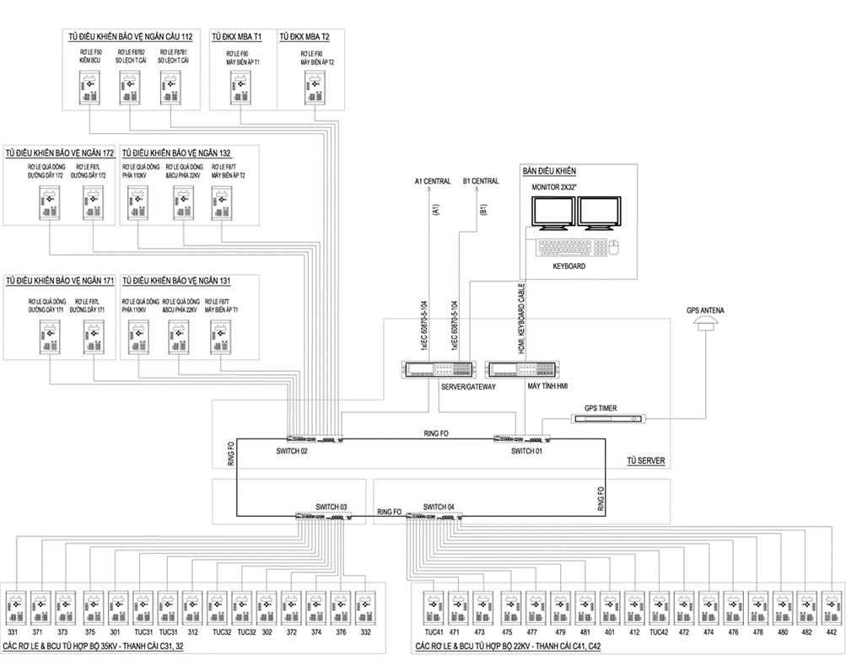
Sơ đồ kết nối hệ thống SCADA hiện hữu TBA Mai Lâm
Trạm 110kV Mai Lâm – Hệ thống SCADA/DCS hiện hữu
- Toàn bộ tín hiệu đo lường, trạng thái, cảnh báo và điều khiển của các ngăn lộ phía 110kV (bao gồm ngăn MBA, ngăn đường dây, ngăn liên lạc, ngăn thanh cái…) đều được thu thập thông qua các rơ le bảo vệ IED.
- Toàn bộ tín hiệu đo lường, trạng thái, cảnh báo, điều khiển của thiết bị phía 110kV được thu thập tại BCU (Bay Control Unit) và các rơ-le bảo vệ, sau đó truyền về máy tính điều khiển trung tâm (HMI/Server).
- Các tín hiệu từ rơ le và thiết bị nhị thứ được kết nối vào Switch công nghiệp sau đó truyền về máy tính điều khiển (HMI/Server) tại trung tâm điều khiển của trạm.
- Hiện tại hệ thống SCADA sử dụng phần mềm giám sát điều khiển trạm Zenon với license dung lượng 4500 datapoint, cho phép vận hành, giám sát, ghi sự kiện, và thao tác điều khiển từ xa.
- Hệ thống thu thập tín hiệu tại trạm đang vận hành bình thường, thu thập các tín hiệu toàn trạm truyền Trung Tâm Điều Độ ổn định. Tận dụng toàn bộ hệ thống máy tính thu thập tín hiệu trong dự án truyền về các Trung Tâm Điều Độ.
    - Trạm biến áp E1.42 Sân Bay Nội Bài
Trạm 110kV Sân Bay Nội Bài E1.42 đang được trang bị và vận hành hệ thống SCADA với sơ đồ cấu trúc như sau:
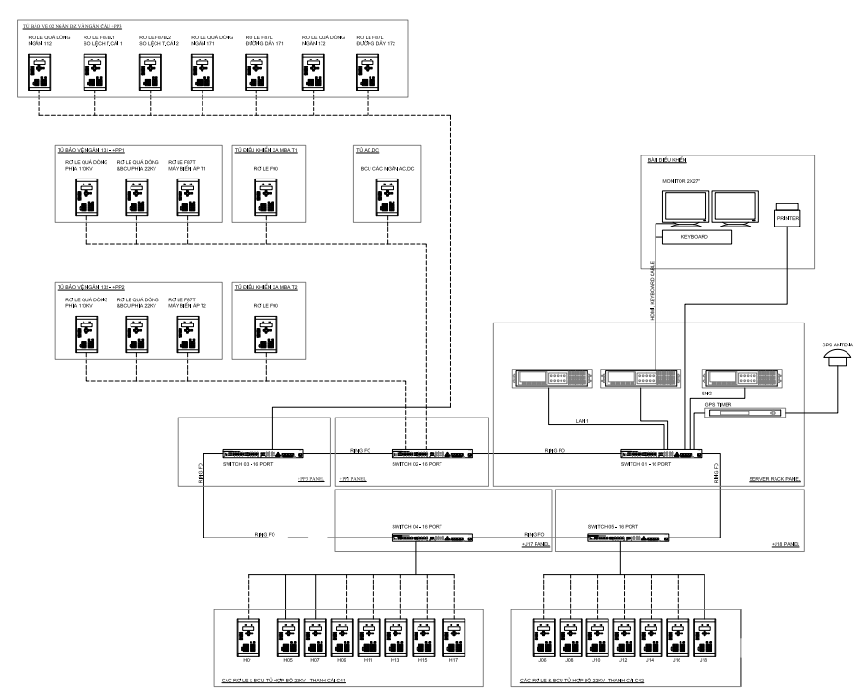
Sơ đồ kết nối hệ thống SCADA hiện hữu TBA Sân Bay Nội Bài
Hệ thống SCADA/DCS hiện hữu được kết nối giữa hệ thống máy tính chi tiết như sau:
- Toàn bộ tín hiệu đo lường, trạng thái, cảnh báo và điều khiển của các ngăn lộ phía 110kV (bao gồm ngăn MBA, ngăn đường dây, ngăn liên lạc, ngăn thanh cái…) đều được thu thập thông qua các rơ le bảo vệ IED.
- Tín hiệu đo lường, trạng thái, cảnh báo, điều khiển được thu thập từ các rơ-le bảo vệ và IED (Intelligent Electronic Devices) ở các ngăn lộ 110kV, 35kV, 22kV.
- Các thiết bị này giao tiếp với hệ thống SCADA qua chuẩn IEC 61850, truyền dữ liệu đến HMI và máy chủ trung tâm.
- Hệ thống SCADA sử dụng kiến trúc mạng LAN dạng Ring quang (ring IEC 61850) đảm bảo độ tin cậy cao.
- Hệ thống SCADA sử dụng phần mềm giám sát điều khiển SICAMPASS, được cài đặt trên máy tính HMI với license 2000 điểm dữ liệu (datapoint), cho phép vận hành, giám sát, ghi sự kiện, và thao tác điều khiển từ xa.
- Hệ thống thu thập tín hiệu tại trạm đang vận hành bình thường, thu thập các tín hiệu toàn trạm truyền Trung Tâm Điều Độ ổn định. Tận dụng toàn bộ hệ thống máy tính thu thập tín hiệu trong dự án truyền về các Trung Tâm Điều Độ.
    - Trạm biến áp E1.40 Tây Hồ
Trạm 110kV Tây Hồ E1.40 đang được trang bị và vận hành hệ thống SCADA với sơ đồ cấu trúc như sau:
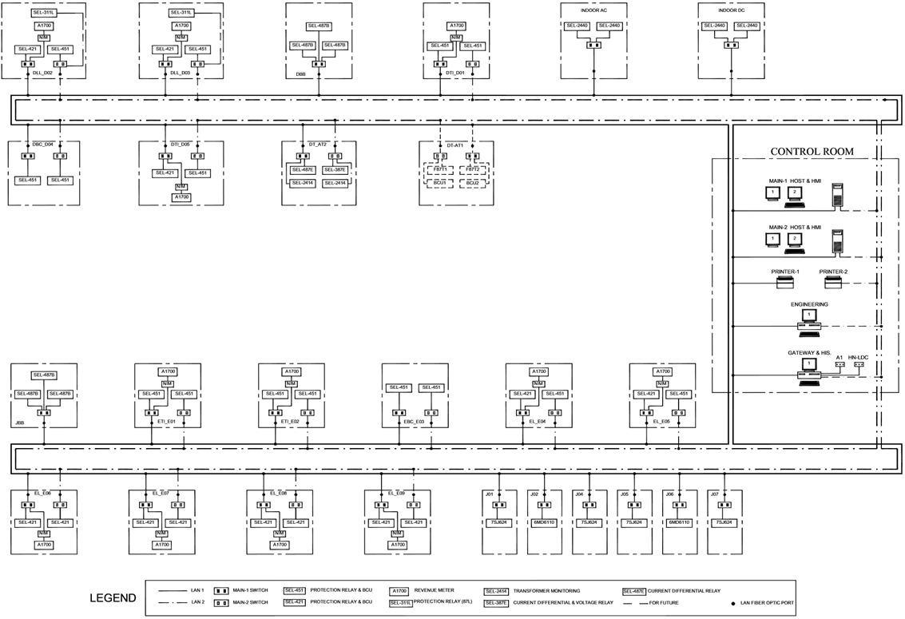
Sơ đồ kết nối hệ thống SCADA hiện hữu TBA Tây Hồ
Hệ thống SCADA/DCS hiện hữu được kết nối giữa hệ thống máy tính chi tiết như sau:
- Tín hiệu đo lường, trạng thái, cảnh báo và điều khiển của các ngăn lộ phía 110kV , 220kV (bao gồm ngăn MBA, ngăn đường dây, ngăn liên lạc, ngăn thanh cái…) được thu thập qua các rơ-le bảo vệ và BCU của hãng SEL (như SEL-421, SEL-451, SEL-487B, SEL-387E).
- Các thiết bị này giao tiếp trực tiếp với hệ thống SCADA thông qua chuẩn IEC 61850 qua mạng LAN.
- Mạng SCADA gồm hai vòng độc lập (LAN1 và LAN2) cấu hình redundant, đảm bảo độ tin cậy và dự phòng, được kết nối thông qua Main Switch 1 và Main Switch 2.
- Tại trung tâm điều khiển có hai máy tính HMI (Main-1 và Main-2) hoạt động song song và dự phòng nóng (hot standby), kết nối trực tiếp với mạng LAN SCADA.
- Các tín hiệu được đồng bộ thời gian nhờ thiết bị GPS Clock, đảm bảo độ chính xác cao cho sự kiện (SOE) và bản ghi sự cố.
- Hiện tại hệ tống máy tính TBA đang sử dụng phần mềm điều khiển giám sát trạm @Station với license dung lượng 50000 datapoint.
- Hệ thống thu thập tín hiệu tại trạm đang vận hành bình thường, thu thập các tín hiệu toàn trạm truyền Trung Tâm Điều Độ ổn định. Tận dụng toàn bộ hệ thống máy tính thu thập tín hiệu trong dự án truyền về các Trung Tâm Điều Độ.
    - Trạm biến áp E1.8 Yên Phụ
Trạm 110kV Yên Phụ E1.8 đang được trang bị và vận hành hệ thống SCADA với sơ đồ cấu trúc như sau:
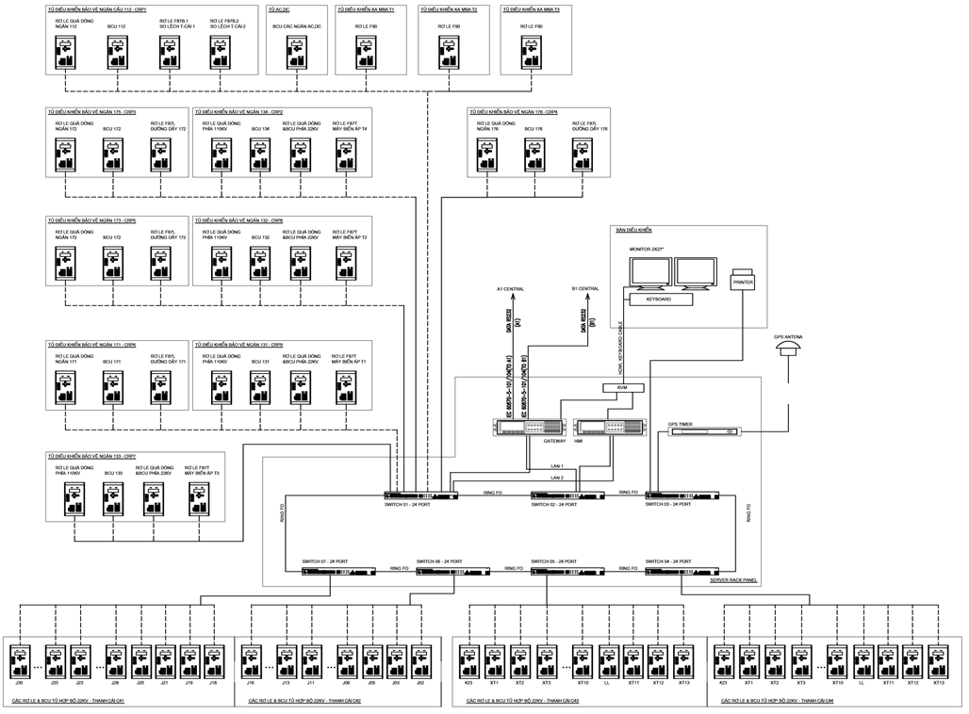
Sơ đồ kết nối hệ thống SCADA hiện hữu TBA Yên Phụ
Hệ thống SCADA/DCS hiện hữu – Trạm Yên Phụ
- Toàn bộ tín hiệu đo lường, trạng thái, cảnh báo, điều khiển của thiết bị phía 110kV được thu thập tại BCU (Bay Control Unit) và các rơ-le bảo vệ, sau đó truyền về máy tính điều khiển trung tâm (HMI/Server).
- Các BCU và rơ-le bảo vệ ở các ngăn lộ 110kV (như ngăn 112, 131, 132, 133, 171, 172, 173...) được kết nối qua hệ thống mạng LAN nội bộ thông qua các Switch công nghiệp.
- Hệ thống LAN SCADA được cấu hình dạng Ring FO (mạng vòng cáp quang) để tăng độ tin cậy.
- Hiện tại hệ thống SCADA sử dụng phần mềm giám sát điều khiển SICAMPAS, được cài đặt trên máy tính Gateway với license dung lượng không giới hạn (Unlimited), cho phép vận hành, giám sát, ghi sự kiện, và thao tác điều khiển từ xa.
- Hệ thống thu thập tín hiệu tại trạm đang vận hành bình thường, thu thập các tín hiệu toàn trạm truyền Trung Tâm Điều Độ ổn định. Tận dụng toàn bộ hệ thống máy tính thu thập tín hiệu trong dự án truyền về các Trung Tâm Điều Độ.
    - Trạm biến áp E1.33 Cầu Diễn
Trạm 110kV Cầu Diễn E1.33 đang được trang bị và vận hành hệ thống SCADA với sơ đồ cấu trúc như sau:
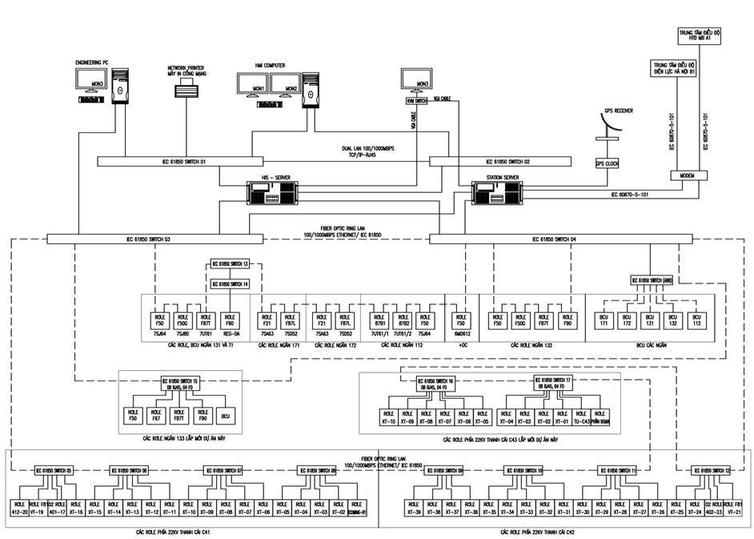
Sơ đồ kết nối hệ thống SCADA hiện hữu TBA Cầu Diễn
Hệ thống SCADA/DCS hiện hữu được kết nối giữa hệ thống máy tính chi tiết như sau:
- Toàn bộ tín hiệu đo lường, trạng thái, cảnh báo và điều khiển của các ngăn lộ phía 110kV (bao gồm ngăn MBA T1, T2, ngăn đường dây 131, 132, 171, 172, ngăn thanh cái…) đều được thu thập thông qua các rơ-le bảo vệ IED. Những rơ-le này có hỗ trợ chuẩn IEC 61850 sẽ giao tiếp trực tiếp với hệ thống SCADA thông qua hệ thống mạng LAN.
- Các tín hiệu từ rơ-le và thiết bị nhị thứ được kết nối vào Switch công nghiệp, sau đó truyền về cụm máy tính điều khiển tại trung tâm điều khiển trạm.
- Hiện tại hệ thống SCADA sử dụng phần mềm giám sát điều khiển SICAMPAS, được cài đặt trên máy tính Gateway với license dung lượng không giới hạn (Unlimited), cho phép vận hành, giám sát, ghi sự kiện, và thao tác điều khiển từ xa.
- Hệ thống thu thập tín hiệu tại trạm đang vận hành bình thường, thu thập các tín hiệu toàn trạm truyền Trung Tâm Điều Độ ổn định. Tận dụng toàn bộ hệ thống máy tính thu thập tín hiệu trong dự án truyền về các Trung Tâm Điều Độ.
    - Trạm biến áp E1.46 Từ Liêm
Trạm 110kV Từ Liêm E1.46 đang được trang bị và vận hành hệ thống SCADA với sơ đồ cấu trúc như sau:
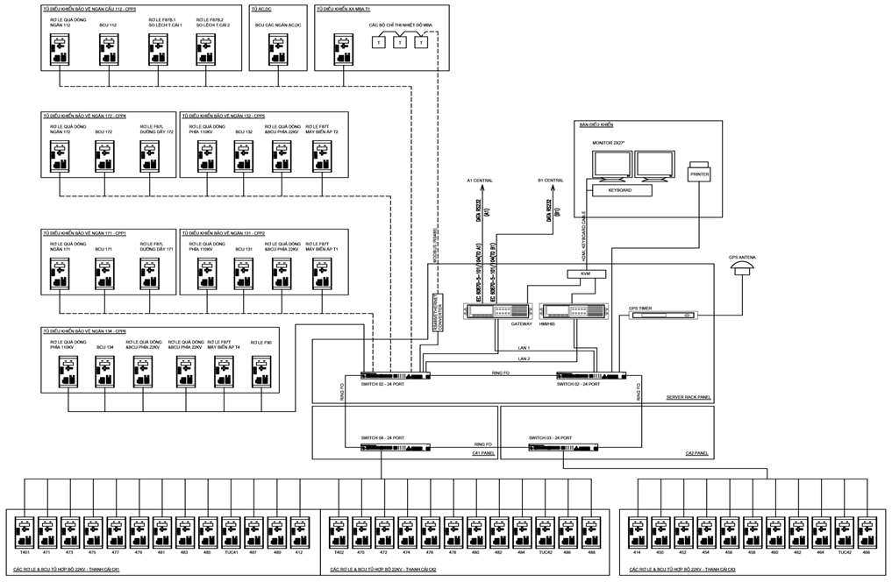
Sơ đồ kết nối hệ thống SCADA hiện hữu TBA Từ Liêm
Hệ thống SCADA/DCS hiện hữu được kết nối giữa hệ thống máy tính chi tiết như sau:
- Toàn bộ tín hiệu đo lường, trạng thái, cảnh báo và điều khiển của các ngăn lộ phía 110kV (gồm ngăn MBA, ngăn đường dây, ngăn thanh cái, ngăn liên lạc…) và các ngăn 22kV được thu thập thông qua các rơ-le bảo vệ và BCU (Bay Control Unit) có chuẩn IEC 61850. Những rơ-le không hỗ trợ chuẩn này sẽ kết nối qua converter RS485/Ethernet.
- Các tín hiệu này được đưa vào các Switch công nghiệp bố trí tại các tủ điều khiển ngăn, tủ hợp bộ, sau đó truyền qua mạng Ring FO về máy tính điều khiển trung tâm (HMI/Server).
- Hệ thống SCADA vận hành trên nền giao thức IEC 61850, đồng bộ thời gian qua thiết bị GPS Timer, đảm bảo tính chính xác cho bản ghi sự kiện (SOE).
- Hiện tại hệ thống SCADA sử dụng phần mềm giám sát điều khiển I Control, được cài đặt trên máy tính Gateway với license dung lượng 7500 datapoint, cho phép vận hành, giám sát, ghi sự kiện, và thao tác điều khiển từ xa.
- Hệ thống thu thập tín hiệu tại trạm đang vận hành bình thường, thu thập các tín hiệu toàn trạm truyền Trung Tâm Điều Độ ổn định. Tận dụng toàn bộ hệ thống máy tính thu thập tín hiệu trong dự án truyền về các Trung Tâm Điều Độ.
    - Trạm biến áp E1.26 Linh Đàm
Trạm 110kV Linh Đàm E1.26 đang được trang bị và vận hành hệ thống SCADA với sơ đồ cấu trúc như sau:
Sơ đồ kết nối hệ thống SCADA hiện hữu TBA Linh Đàm
Hệ thống SCADA/DCS hiện hữu được kết nối giữa hệ thống máy tính như sau:
- Tín hiệu đo lường, trạng thái, cảnh báo và điều khiển từ các ngăn lộ 110kV (ngăn MBA T1, T2; ngăn đường dây 171, 172, 173…; ngăn thanh cái, ngăn tụ bù, thiết bị phụ trợ…) được thu thập từ các rơ-le IED như 7SJ64, 7SA63, 7UT61, 7SD52, sử dụng chuẩn giao tiếp IEC 61850, giao tiếp trực tiếp đến hệ thống SCADA qua mạng LAN.
- Các tín hiệu từ rơ-le được đưa về Switch công nghiệp và IEC 61850 Switch, sau đó liên kết qua mạng quang vòng (Fiber Optic LAN Ring) đến hệ thống máy tính điều khiển tại trung tâm vận hành.
- Hệ thống SCADA sử dụng phần mềm giám sát điều khiển SICAMPAS, được cài đặt trên máy tính Gateway với license 2000 điểm dữ liệu (datapoint), cho phép vận hành, giám sát, ghi sự kiện, và thao tác điều khiển từ xa.
- Hệ thống thu thập tín hiệu tại trạm đang vận hành bình thường, thu thập các tín hiệu toàn trạm truyền về Trung Tâm Điều Độ ổn định. Tận dụng toàn bộ hệ thống máy tính thu thập tín hiệu trong dự án truyền về các Trung Tâm Điều Độ.
    - Trạm biến áp E1.52 CV Thống Nhất
Trạm 110kV CV Thống Nhất E1.52 đang được trang bị và vận hành hệ thống SCADA với sơ đồ cấu trúc như sau:
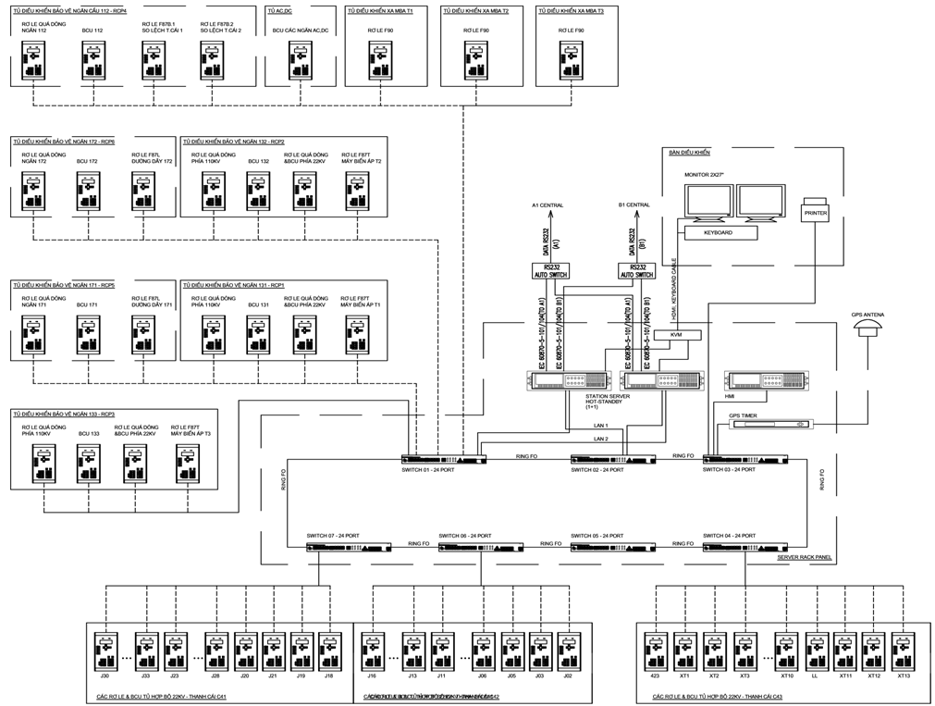
Sơ đồ kết nối hệ thống SCADA hiện hữu TBA CV Thống Nhất
Hệ thống SCADA/DCS hiện hữu được kết nối giữa hệ thống máy tính như sau:
- Các tín hiệu đo lường, trạng thái, cảnh báo và điều khiển từ thiết bị nhị thứ của các ngăn lộ 110kV, 22kV và các tủ hợp bộ được thu thập từ rơ-le bảo vệ và BCU. Toàn bộ rơ-le hỗ trợ IEC 61850 nên kết nối trực tiếp qua mạng LAN SCADA.
- Mạng SCADA sử dụng kiến trúc Ring FO (Fiber Optic) với nhiều Switch công nghiệp, cấu hình hot-standby đảm bảo tính sẵn sàng cao.
- Các tín hiệu tập trung tại tủ trung tâm, kết nối đến máy tính HMI và Gateway.
- Hiện tại hệ thống SCADA sử dụng phần mềm giám sát điều khiển SICAMPAS, được cài đặt trên máy tính Gateway với license dung lượng không giới hạn (Unlimited), cho phép vận hành, giám sát, ghi sự kiện, và thao tác điều khiển từ xa.
- Hệ thống thu thập tín hiệu tại trạm đang vận hành bình thường, thu thập các tín hiệu toàn trạm truyền về Trung Tâm Điều Độ ổn định. Tận dụng toàn bộ hệ thống máy tính thu thập tín hiệu trong dự án truyền về các Trung Tâm Điều Độ.
    - Trạm biến áp E1.39 Thanh Oai
Trạm 110kV Thanh Oai E1.39 đang được trang bị và vận hành hệ thống SCADA với sơ đồ cấu trúc như sau:
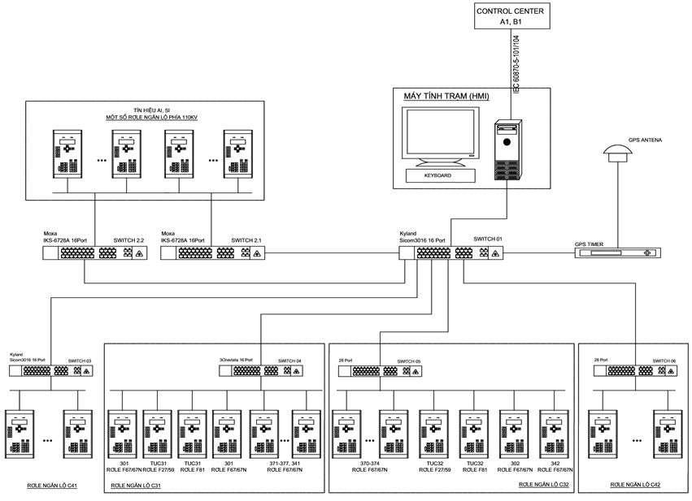
Sơ đồ kết nối hệ thống SCADA hiện hữu TBA Thanh Oai
Hệ thống SCADA/DCS hiện hữu được kết nối như sau:
- Toàn bộ tín hiệu đo lường, trạng thái, cảnh báo và điều khiển của các ngăn lộ phía 110kV (ngăn MBA, ngăn đường dây, ngăn liên lạc, ngăn thanh cái...) được thu thập qua các rơ le bảo vệ IED.
- Các tín hiệu được đưa vào switch công nghiệp trong tủ RTU và tủ điều khiển ngăn lộ, sau đó kết nối về máy tính HMI/Server tại trung tâm điều khiển trạm.
- Các kết nối lên điều độ cấp trên thực hiện qua Gateway/RTU với giao thức IEC 60870-5-104.
- Hiện tại hệ thống SCADA sử dụng phần mềm giám sát điều khiển trạm Zenon với license dung lượng 4500 datapoint, cho phép vận hành, giám sát, ghi sự kiện, và thao tác điều khiển từ xa.
- Hệ thống thu thập tín hiệu tại trạm đang vận hành bình thường, thu thập các tín hiệu toàn trạm truyền về Trung Tâm Điều Độ ổn định. Tận dụng toàn bộ hệ thống máy tính thu thập tín hiệu trong dự án truyền về các Trung Tâm Điều Độ.
    - Trạm biến áp E1.58 Phú Xuyên
Trạm 110kV Phú Xuyên E1.58 đang được trang bị và vận hành hệ thống SCADA với sơ đồ cấu trúc như sau:
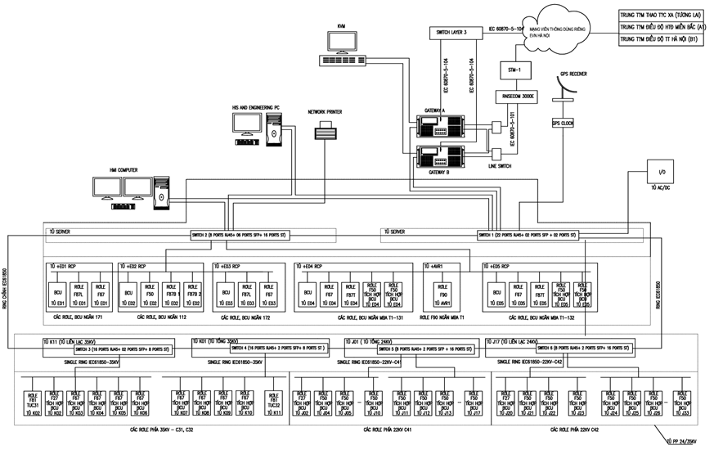
Sơ đồ kết nối hệ thống SCADA hiện hữu TBA Phú Xuyên
Hệ thống SCADA/DCS hiện hữu được kết nối giữa hệ thống máy tính chi tiết như sau:
- Tín hiệu trạng thái, đo lường, cảnh báo và điều khiển từ các ngăn MBA, đường dây, liên lạc và thanh cái 110kV được thu thập thông qua các rơ le bảo vệ IED. Các rơ le có hỗ trợ chuẩn IEC 61850 kết nối trực tiếp với SCADA qua mạng LAN.
- Toàn bộ tín hiệu từ thiết bị nhị thứ và rơ le được truyền về Switch công nghiệp, sau đó kết nối về máy tính HMI/Server tại trung tâm điều khiển của trạm.
- Hiện tại hệ thống SCADA sử dụng phần mềm giám sát điều khiển SICAMPAS, được cài đặt trên máy tính Gateway với license dung lượng 2000 datapoint, cho phép vận hành, giám sát, ghi sự kiện, và thao tác điều khiển từ xa.
- Hệ thống thu thập tín hiệu tại trạm đang vận hành bình thường, thu thập các tín hiệu toàn trạm truyền về Trung Tâm Điều Độ ổn định. Tận dụng toàn bộ hệ thống máy tính thu thập tín hiệu trong dự án truyền về các Trung Tâm Điều Độ.
    - Trạm biến áp E1.51 Phú Nghĩa
Trạm 110kV Phú Nghĩa E1.51 đang được trang bị và vận hành hệ thống SCADA với sơ đồ cấu trúc như sau:
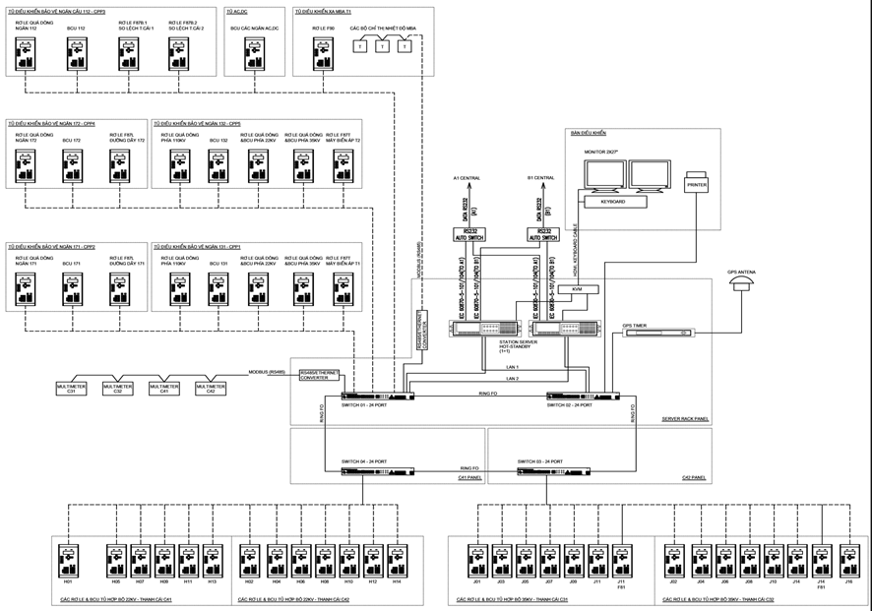
Sơ đồ kết nối hệ thống SCADA hiện hữu TBA Phú Nghĩa
Hệ thống SCADA/DCS hiện hữu được kết nối giữa hệ thống máy tính chi tiết như sau:
- Các tín hiệu trạng thái, đo lường, điều khiển và cảnh báo tại các ngăn MBA, đường dây, thanh cái 110kV đều được thu nhận qua hệ thống rơ le bảo vệ IED. Rơ le hỗ trợ chuẩn IEC 61850 giao tiếp trực tiếp với SCADA qua mạng LAN
- Dữ liệu từ thiết bị nhị thứ và rơ le được đưa về các switch công nghiệp sau đó truyền tới máy tính HMI/Server tại trung tâm điều khiển trạm.
- Hiện tại hệ thống SCADA sử dụng phần mềm giám sát điều khiển SICAMPAS, được cài đặt trên máy tính Gateway với license dung lượng 2000 datapoint, cho phép vận hành, giám sát, ghi sự kiện, và thao tác điều khiển từ xa.
- Hệ thống thu thập tín hiệu tại trạm đang vận hành bình thường, thu thập các tín hiệu toàn trạm truyền về Trung Tâm Điều Độ ổn định. Tận dụng toàn bộ hệ thống máy tính thu thập tín hiệu trong dự án truyền về các Trung Tâm Điều Độ.
  - Quy mô hạng mục SCADA
- Lắp đặt 12 bộ rơle bảo vệ khoảng cách F21 bổ sung mới.
- Hoàn thiện phần mạch của thiết bị rơle bảo vệ F21 cho 12 ngăn máy cắt liên lạc/ phân đoạn thanh cái phía cao áp tại 11 TBA 110kV và 220kV.
- Thí nghiệm các thiết bị sau lắp đặt, thí nghiệm mạch điều khiển bảo vệ F21 cho 12 ngăn máy cắt liên lạc/ phân đoạn thanh cái phía cao áp tại 11 TBA 110kV và 220kV.
- Cấu hình, khai báo, kiểm tra point-to-point, end-to-end về các Trung tâm Điều Độ.
  - Giải pháp công nghệ SCADA:
    - Trạm biến áp E1.41 Mai Lâm
Hiện hữu, toàn bộ các tín hiệu đo lường, trạng thái và điều khiển tại trạm đã được thu thập qua hệ thống máy tính về trung tâm điều độ NSO, B1. Do đó, trong phạm vi dự án này chỉ test mới tín hiệu cho ngăn lộ 112 (hiện trạng rơle F50 chức năng bảo vệ chính 50/51 đang kiêm chức năng BCU cho ngăn lộ 112, trong dự án tận dụng rơle F50 hiện trạng làm chức năng BCU ngăn lộ, bổ sung rơle F21 mới) về trung tâm điều độ NSO, B1.
- Danh sách dữ liệu cần test:
Bảng danh sách dữ liệu SCADA cho ngăn lộ 112 tại trạm 110kV E1.41 Mai Lâm thuộc dự án này được kê trong Phụ lục. Tổng hợp số lượng tín hiệu như sau:
        - Danh sách dữ liệu SCADA trao đổi với Trung tâm NSO:
Số lượng | AI | SI | DI | DO
Tín hiệu mới | 0 | 5 | 0 | 0
        - Danh sách dữ liệu SCADA trao đổi với Trung tâm B1:
Số lượng | AI | SI | DI | SO
Tín hiệu | 0 | 37 | 0 | 3
        - Danh sách dữ liệu SCADA trao đổi với Trung tâm B1 (Phần bản ghi sự cố):
Số lượng | AI | SI | DI | DO
Tín hiệu | 0 | 32 | 0 | 0
        - Danh sách dữ liệu SCADA test Point-to-Point tại trạm:
Số lượng | AI | SI | DI | SO
Tín hiệu | 0 | 37 | 0 | 3
- Giải pháp hệ thống SCADA
- Tận dụng các Switch IEC61850 hiện hữu để thu thập kết nối các thiết bị rơ le bổ sung mới về hệ thống máy tính trạm qua giao thức IEC61850.
- Rơle bổ sung mới cần có kết nối về hệ thống truy cập bản ghi sự cố từ xa.
- Rơle bổ sung mới kết nối SCADA theo mô hình kết nối hiện hữu tại các trạm.
- Sử dụng hệ thống phần mềm SCADA hiện hữu trên máy tính Gateway/HMI tại các trạm biến áp gửi tín hiệu về hệ thống SCADA/DMS tại Trung tâm Điều khiển qua giao thức IEC60870-5-104.
- Cấu hình khai báo danh sách dữ liệu datalist tại TBA E1.41 Mai Lâm.
- Cấu hình khai báo danh sách dữ liệu datalist tại trạm biến áp và trung tâm điều độ NSO, B1.
- Kiểm tra Point-To-Point và End-To-End danh sách dữ liệu datalist tại trạm và trạm với trung tâm điều độ.
    - Trạm biến áp E1.42 Sân Bay Nội Bài
Hiện hữu, toàn bộ các tín hiệu đo lường, trạng thái và điều khiển tại trạm đã được thu thập qua hệ thống máy tính về trung tâm điều độ NSO, B1. Do đó, trong phạm vi dự án này chỉ test mới tín hiệu cho ngăn lộ 112 (thay thế rơle F50 hiện trạng bằng rơle F21 mới) về trung tâm điều độ NSO, B1.
- Danh sách dữ liệu cần test:
Bảng danh sách dữ liệu SCADA cho ngăn lộ 112 tại trạm 110kV E1.42 Sân Bay Nội Bài thuộc dự án này được kê trong Phụ lục. Tổng hợp số lượng tín hiệu như sau:
        - Danh sách dữ liệu SCADA trao đổi với Trung tâm NSO:
Số lượng | AI | SI | DI | DO
Tín hiệu mới | 0 | 5 | 0 | 0
        - Danh sách dữ liệu SCADA trao đổi với Trung tâm B1:
Số lượng | AI | SI | DI | SO
Tín hiệu | 0 | 37 | 0 | 3
        - Danh sách dữ liệu SCADA trao đổi với Trung tâm B1 (Phần bản ghi sự cố):
Số lượng | AI | SI | DI | DO
Tín hiệu | 0 | 32 | 0 | 0
        - Danh sách dữ liệu SCADA test Point-to-Point tại trạm:
Số lượng | AI | SI | DI | SO
Tín hiệu | 0 | 37 | 0 | 3
- Giải pháp hệ thống SCADA
- Tận dụng các Switch IEC61850 hiện hữu để thu thập kết nối các thiết bị rơ le thay mới về hệ thống máy tính trạm qua giao thức IEC61850.
- Rơle thay thế mới cần có kết nối về hệ thống truy cập bản ghi sự cố từ xa.
- Rơle thay thế mới kết nối SCADA theo mô hình kết nối hiện hữu tại các trạm.
- Sử dụng hệ thống phần mềm SCADA hiện hữu trên máy tính Gateway/HMI tại các trạm biến áp gửi tín hiệu về hệ thống SCADA/DMS tại Trung tâm Điều khiển qua giao thức IEC60870-5-104.
- Cấu hình khai báo danh sách dữ liệu datalist tại TBA E1.42 Sân Bay Nội Bài.
- Cấu hình khai báo danh sách dữ liệu datalist tại trạm biến áp và trung tâm điều độ NSO, B1.
- Kiểm tra Point-To-Point và End-To-End danh sách dữ liệu datalist tại trạm và trạm với trung tâm điều độ.
    - Trạm biến áp E1.40 Tây Hồ
Hiện hữu, toàn bộ các tín hiệu đo lường, trạng thái và điều khiển tại trạm đã được thu thập qua hệ thống máy tính về trung tâm điều độ NSO. Do đó, trong phạm vi dự án này chỉ test mới tín hiệu cho ngăn lộ 112 và 212 (thay thế rơle F50 hiện trạng bằng rơle F21 mới) về trung tâm điều độ NSO, B1.
- Danh sách dữ liệu cần test:
Bảng danh sách dữ liệu SCADA cho ngăn lộ 112, 212 tại trạm 110kV E1.40 Tây Hồ thuộc dự án này được kê trong Phụ lục. Tổng hợp số lượng tín hiệu như sau:
        - Danh sách dữ liệu SCADA trao đổi với Trung tâm NSO:
Số lượng | AI | SI | DI | DO
Tín hiệu mới | 0 | 10 | 0 | 0
        - Danh sách dữ liệu SCADA trao đổi với Trung tâm B1:
Số lượng | AI | SI | DI | SO
Tín hiệu | 0 | 74 | 0 | 6
        - Danh sách dữ liệu SCADA trao đổi với Trung tâm B1 (Phần bản ghi sự cố):
Số lượng | AI | SI | DI | DO
Tín hiệu | 0 | 64 | 0 | 0
        - Danh sách dữ liệu SCADA test Point-to-Point tại trạm:
Số lượng | AI | SI | DI | SO
Tín hiệu | 0 | 74 | 0 | 6
- Giải pháp hệ thống SCADA
- Tận dụng các Switch IEC61850 hiện hữu để thu thập kết nối các thiết bị rơ le thay mới về hệ thống máy tính trạm qua giao thức IEC61850.
- Rơle thay thế mới cần có kết nối về hệ thống truy cập bản ghi sự cố từ xa.
- Rơle thay thế mới kết nối SCADA theo mô hình kết nối hiện hữu tại các trạm.
- Sử dụng hệ thống phần mềm SCADA hiện hữu trên máy tính Gateway/HMI tại các trạm biến áp gửi tín hiệu về hệ thống SCADA/DMS tại Trung tâm Điều khiển qua giao thức IEC60870-5-104.
- Cấu hình khai báo danh sách dữ liệu datalist tại TBA E1.40 Tây Hồ.
- Cấu hình khai báo danh sách dữ liệu datalist tại trạm biến áp và trung tâm điều độ NSO, B1.
- Kiểm tra Point-To-Point và End-To-End danh sách dữ liệu datalist tại trạm và trạm với trung tâm điều độ.
    - Trạm biến áp E1.8 Yên Phụ
Hiện hữu, toàn bộ các tín hiệu đo lường, trạng thái và điều khiển tại trạm đã được thu thập qua hệ thống máy tính về trung tâm điều độ NSO, B1. Do đó, trong phạm vi dự án này chỉ test mới tín hiệu cho ngăn lộ 112 (thay thế rơle F50 hiện trạng bằng rơle F21 mới) về trung tâm điều độ NSO, B1.
- Danh sách dữ liệu cần test:
Bảng danh sách dữ liệu SCADA cho ngăn lộ 112 tại trạm 110kV E1.8 Yên Phụ thuộc dự án này được kê trong Phụ lục. Tổng hợp số lượng tín hiệu như sau:
        - Danh sách dữ liệu SCADA trao đổi với Trung tâm NSO:
Số lượng | AI | SI | DI | DO
Tín hiệu mới | 0 | 5 | 0 | 0
        - Danh sách dữ liệu SCADA trao đổi với Trung tâm B1:
Số lượng | AI | SI | DI | SO
Tín hiệu | 0 | 37 | 0 | 3
        - Danh sách dữ liệu SCADA trao đổi với Trung tâm B1 (Phần bản ghi sự cố):
Số lượng | AI | SI | DI | DO
Tín hiệu | 0 | 32 | 0 | 0
        - Danh sách dữ liệu SCADA test Point-to-Point tại trạm:
Số lượng | AI | SI | DI | SO
Tín hiệu | 0 | 37 | 0 | 3
- Giải pháp hệ thống SCADA
- Tận dụng các Switch IEC61850 hiện hữu để thu thập kết nối các thiết bị rơ le thay mới về hệ thống máy tính trạm qua giao thức IEC61850.
- Rơle thay thế mới cần có kết nối về hệ thống truy cập bản ghi sự cố từ xa.
- Rơle thay thế mới kết nối SCADA theo mô hình kết nối hiện hữu tại các trạm.
- Sử dụng hệ thống phần mềm SCADA hiện hữu trên máy tính Gateway/HMI tại các trạm biến áp gửi tín hiệu về hệ thống SCADA/DMS tại Trung tâm Điều khiển qua giao thức IEC60870-5-104.
- Cấu hình khai báo danh sách dữ liệu datalist tại TBA E1.8 Yên Phụ.
- Cấu hình khai báo danh sách dữ liệu datalist tại trạm biến áp và trung tâm điều độ NSO, B1.
- Kiểm tra Point-To-Point và End-To-End danh sách dữ liệu datalist tại trạm và trạm với trung tâm điều độ.
    - Trạm biến áp E1.33 Cầu Diễn
Hiện hữu, toàn bộ các tín hiệu đo lường, trạng thái và điều khiển tại trạm đã được thu thập qua hệ thống máy tính về trung tâm điều độ NSO, B1. Do đó, trong phạm vi dự án này chỉ test mới tín hiệu cho ngăn lộ 112 (thay thế rơle F50 hiện trạng bằng rơle F21 mới) về trung tâm điều độ NSO, B1.
- Danh sách dữ liệu cần test:
Bảng danh sách dữ liệu SCADA cho ngăn lộ 112 tại trạm 110kV E1.33 Cầu Diễn thuộc dự án này được kê trong Phụ lục. Tổng hợp số lượng tín hiệu như sau:
        - Danh sách dữ liệu SCADA trao đổi với Trung tâm NSO:
Số lượng | AI | SI | DI | DO
Tín hiệu mới | 0 | 5 | 0 | 0
        - Danh sách dữ liệu SCADA trao đổi với Trung tâm B1:
Số lượng | AI | SI | DI | SO
Tín hiệu | 0 | 37 | 0 | 3
        - Danh sách dữ liệu SCADA trao đổi với Trung tâm B1 (Phần bản ghi sự cố):
Số lượng | AI | SI | DI | DO
Tín hiệu | 0 | 32 | 0 | 0
        - Danh sách dữ liệu SCADA test Point-to-Point tại trạm:
Số lượng | AI | SI | DI | SO
Tín hiệu | 0 | 37 | 0 | 3
- Giải pháp hệ thống SCADA
- Tận dụng các Switch IEC61850 hiện hữu để thu thập kết nối các thiết bị rơ le thay mới về hệ thống máy tính trạm qua giao thức IEC61850.
- Rơle thay thế mới cần có kết nối về hệ thống truy cập bản ghi sự cố từ xa.
- Rơle thay thế mới kết nối SCADA theo mô hình kết nối hiện hữu tại các trạm.
- Sử dụng hệ thống phần mềm SCADA hiện hữu trên máy tính Gateway/HMI tại các trạm biến áp gửi tín hiệu về hệ thống SCADA/DMS tại Trung tâm Điều khiển qua giao thức IEC60870-5-104.
- Cấu hình khai báo danh sách dữ liệu datalist tại TBA E1.33 Cầu Diễn.
- Cấu hình khai báo danh sách dữ liệu datalist tại trạm biến áp và trung tâm điều độ NSO, B1.
- Kiểm tra Point-To-Point và End-To-End danh sách dữ liệu datalist tại trạm và trạm với trung tâm điều độ.
    - Trạm biến áp E1.46 Từ Liêm
Hiện hữu, toàn bộ các tín hiệu đo lường, trạng thái và điều khiển tại trạm đã được thu thập qua hệ thống máy tính về trung tâm điều độ NSO, B1. Do đó, trong phạm vi dự án này chỉ test mới tín hiệu cho ngăn lộ 112 (thay thế rơle F50 hiện trạng bằng rơle F21 mới) về trung tâm điều độ NSO, B1.
- Danh sách dữ liệu cần test:
Bảng danh sách dữ liệu SCADA cho ngăn lộ 112 tại trạm 110kV E1.46 Từ Liêm thuộc dự án này được kê trong Phụ lục. Tổng hợp số lượng tín hiệu như sau:
        - Danh sách dữ liệu SCADA trao đổi với Trung tâm NSO:
Số lượng | AI | SI | DI | DO
Tín hiệu mới | 0 | 5 | 0 | 0
        - Danh sách dữ liệu SCADA trao đổi với Trung tâm B1:
Số lượng | AI | SI | DI | SO
Tín hiệu | 0 | 37 | 0 | 3
        - Danh sách dữ liệu SCADA trao đổi với Trung tâm B1 (Phần bản ghi sự cố):
Số lượng | AI | SI | DI | DO
Tín hiệu | 0 | 32 | 0 | 0
        - Danh sách dữ liệu SCADA test Point-to-Point tại trạm:
Số lượng | AI | SI | DI | SO
Tín hiệu | 0 | 37 | 0 | 3
- Giải pháp hệ thống SCADA
- Tận dụng các Switch IEC61850 hiện hữu để thu thập kết nối các thiết bị rơ le thay mới về hệ thống máy tính trạm qua giao thức IEC61850.
- Rơle thay thế mới cần có kết nối về hệ thống truy cập bản ghi sự cố từ xa.
- Rơle thay thế mới kết nối SCADA theo mô hình kết nối hiện hữu tại các trạm.
- Sử dụng hệ thống phần mềm SCADA hiện hữu trên máy tính Gateway/HMI tại các trạm biến áp gửi tín hiệu về hệ thống SCADA/DMS tại Trung tâm Điều khiển qua giao thức IEC60870-5-104.
- Cấu hình khai báo danh sách dữ liệu datalist tại TBA E1.46 Từ Liêm.
- Cấu hình khai báo danh sách dữ liệu datalist tại trạm biến áp và trung tâm điều độ NSO, B1.
- Kiểm tra Point-To-Point và End-To-End danh sách dữ liệu datalist tại trạm và trạm với trung tâm điều độ.
    - Trạm biến áp E1.26 Linh Đàm
Hiện hữu, toàn bộ các tín hiệu đo lường, trạng thái và điều khiển tại trạm đã được thu thập qua hệ thống máy tính về trung tâm điều độ NSO, B1. Do đó, trong phạm vi dự án này chỉ test mới tín hiệu cho ngăn lộ 112 (thay thế rơle F50 hiện trạng bằng rơle F21 mới) về trung tâm điều độ NSO, B1.
- Danh sách dữ liệu cần test:
Bảng danh sách dữ liệu SCADA cho ngăn lộ 112 tại trạm 110kV E1.26 Linh Đàm thuộc dự án này được kê trong Phụ lục. Tổng hợp số lượng tín hiệu như sau:
        - Danh sách dữ liệu SCADA trao đổi với Trung tâm NSO:
Số lượng | AI | SI | DI | DO
Tín hiệu mới | 0 | 5 | 0 | 0
        - Danh sách dữ liệu SCADA trao đổi với Trung tâm B1:
Số lượng | AI | SI | DI | SO
Tín hiệu | 0 | 37 | 0 | 3
        - Danh sách dữ liệu SCADA trao đổi với Trung tâm B1 (Phần bản ghi sự cố):
Số lượng | AI | SI | DI | DO
Tín hiệu | 0 | 32 | 0 | 0
        - Danh sách dữ liệu SCADA test Point-to-Point tại trạm:
Số lượng | AI | SI | DI | SO
Tín hiệu | 0 | 37 | 0 | 3
- Giải pháp hệ thống SCADA
- Tận dụng các Switch IEC61850 hiện hữu để thu thập kết nối các thiết bị rơ le thay mới về hệ thống máy tính trạm qua giao thức IEC61850.
- Rơle thay thế mới cần có kết nối về hệ thống truy cập bản ghi sự cố từ xa.
- Rơle thay thế mới kết nối SCADA theo mô hình kết nối hiện hữu tại các trạm.
- Sử dụng hệ thống phần mềm SCADA hiện hữu trên máy tính Gateway/HMI tại các trạm biến áp gửi tín hiệu về hệ thống SCADA/DMS tại Trung tâm Điều khiển qua giao thức IEC60870-5-104.
- Cấu hình khai báo danh sách dữ liệu datalist tại TBA E1.26 Linh Đàm.
- Cấu hình khai báo danh sách dữ liệu datalist tại trạm biến áp và trung tâm điều độ NSO, B1.
- Kiểm tra Point-To-Point và End-To-End danh sách dữ liệu datalist tại trạm và trạm với trung tâm điều độ.
    - Trạm biến áp E1.52 Công Viên Thống Nhất
Hiện hữu, toàn bộ các tín hiệu đo lường, trạng thái và điều khiển tại trạm đã được thu thập qua hệ thống máy tính về trung tâm điều độ NSO, B1. Do đó, trong phạm vi dự án này chỉ test mới tín hiệu cho ngăn lộ 112 (thay thế rơle F50 hiện trạng bằng rơle F21 mới) về trung tâm điều độ NSO, B1.
- Danh sách dữ liệu cần test:
Bảng danh sách dữ liệu SCADA cho ngăn lộ 112 tại trạm 110kV E1.52 CV Thống Nhất thuộc dự án này được kê trong Phụ lục. Tổng hợp số lượng tín hiệu như sau:
        - Danh sách dữ liệu SCADA trao đổi với Trung tâm NSO:
Số lượng | AI | SI | DI | DO
Tín hiệu mới | 0 | 5 | 0 | 0
        - Danh sách dữ liệu SCADA trao đổi với Trung tâm B1:
Số lượng | AI | SI | DI | SO
Tín hiệu | 0 | 37 | 0 | 3
        - Danh sách dữ liệu SCADA trao đổi với Trung tâm B1 (Phần bản ghi sự cố):
Số lượng | AI | SI | DI | DO
Tín hiệu | 0 | 32 | 0 | 0
        - Danh sách dữ liệu SCADA test Point-to-Point tại trạm:
Số lượng | AI | SI | DI | SO
Tín hiệu | 0 | 37 | 0 | 3
- Giải pháp hệ thống SCADA
- Tận dụng các Switch IEC61850 hiện hữu để thu thập kết nối các thiết bị rơ le thay mới về hệ thống máy tính trạm qua giao thức IEC61850.
- Rơle thay thế mới cần có kết nối về hệ thống truy cập bản ghi sự cố từ xa.
- Rơle thay thế mới kết nối SCADA theo mô hình kết nối hiện hữu tại các trạm.
- Sử dụng hệ thống phần mềm SCADA hiện hữu trên máy tính Gateway/HMI tại các trạm biến áp gửi tín hiệu về hệ thống SCADA/DMS tại Trung tâm Điều khiển qua giao thức IEC60870-5-104.
- Cấu hình khai báo danh sách dữ liệu datalist tại TBA E1.52 CV Thống Nhất.
- Cấu hình khai báo danh sách dữ liệu datalist tại trạm biến áp và trung tâm điều độ NSO, B1.
- Kiểm tra Point-To-Point và End-To-End danh sách dữ liệu datalist tại trạm và trạm với trung tâm điều độ.
    - Trạm biến áp E1.39 Thanh Oai
Hiện hữu, toàn bộ các tín hiệu đo lường, trạng thái và điều khiển tại trạm đã được thu thập qua hệ thống máy tính về trung tâm điều độ NSO, B1. Do đó, trong phạm vi dự án này chỉ test mới tín hiệu cho ngăn lộ 112 (thay thế rơle F50 hiện trạng bằng rơle F21 mới) về trung tâm điều độ NSO, B1.
- Danh sách dữ liệu cần test:
Bảng danh sách dữ liệu SCADA cho ngăn lộ 112 tại trạm 110kV E1.39 Thanh Oai thuộc dự án này được kê trong Phụ lục. Tổng hợp số lượng tín hiệu như sau:
        - Danh sách dữ liệu SCADA trao đổi với Trung tâm NSO:
Số lượng | AI | SI | DI | DO
Tín hiệu mới | 0 | 5 | 0 | 0
        - Danh sách dữ liệu SCADA trao đổi với Trung tâm B1:
Số lượng | AI | SI | DI | SO
Tín hiệu | 0 | 37 | 0 | 3
        - Danh sách dữ liệu SCADA trao đổi với Trung tâm B1 (Phần bản ghi sự cố):
Số lượng | AI | SI | DI | DO
Tín hiệu | 0 | 32 | 0 | 0
        - Danh sách dữ liệu SCADA test Point-to-Point tại trạm:
Số lượng | AI | SI | DI | SO
Tín hiệu | 0 | 37 | 0 | 3
- Giải pháp hệ thống SCADA
- Tận dụng các Switch IEC61850 hiện hữu để thu thập kết nối các thiết bị rơ le thay mới về hệ thống máy tính trạm qua giao thức IEC61850.
- Rơle thay thế mới cần có kết nối về hệ thống truy cập bản ghi sự cố từ xa.
- Rơle thay thế mới kết nối SCADA theo mô hình kết nối hiện hữu tại các trạm.
- Sử dụng hệ thống phần mềm SCADA hiện hữu trên máy tính Gateway/HMI tại các trạm biến áp gửi tín hiệu về hệ thống SCADA/DMS tại Trung tâm Điều khiển qua giao thức IEC60870-5-104.
- Cấu hình khai báo danh sách dữ liệu datalist tại TBA E1.39 Thanh Oai.
- Cấu hình khai báo danh sách dữ liệu datalist tại trạm biến áp và trung tâm điều độ NSO, B1.
- Kiểm tra Point-To-Point và End-To-End danh sách dữ liệu datalist tại trạm và trạm với trung tâm điều độ.
    - Trạm biến áp E1.58 Phú Xuyên
Hiện hữu, toàn bộ các tín hiệu đo lường, trạng thái và điều khiển tại trạm đã được thu thập qua hệ thống máy tính về trung tâm điều độ NSO, B1. Do đó, trong phạm vi dự án này chỉ test mới tín hiệu cho ngăn lộ 112 (thay thế rơle F50 hiện trạng bằng rơle F21 mới) về trung tâm điều độ NSO, B1.
- Danh sách dữ liệu cần test:
Bảng danh sách dữ liệu SCADA cho ngăn lộ 112 tại trạm 110kV E1.58 Phú Xuyên thuộc dự án này được kê trong Phụ lục. Tổng hợp số lượng tín hiệu như sau:
        - Danh sách dữ liệu SCADA trao đổi với Trung tâm NSO:
Số lượng | AI | SI | DI | DO
Tín hiệu mới | 0 | 5 | 0 | 0
        - Danh sách dữ liệu SCADA trao đổi với Trung tâm B1:
Số lượng | AI | SI | DI | SO
Tín hiệu | 0 | 37 | 0 | 3
        - Danh sách dữ liệu SCADA trao đổi với Trung tâm B1 (Phần bản ghi sự cố):
Số lượng | AI | SI | DI | DO
Tín hiệu | 0 | 32 | 0 | 0
        - Danh sách dữ liệu SCADA test Point-to-Point tại trạm:
Số lượng | AI | SI | DI | SO
Tín hiệu | 0 | 37 | 0 | 3
- Giải pháp hệ thống SCADA
- Tận dụng các Switch IEC61850 hiện hữu để thu thập kết nối các thiết bị rơ le thay mới về hệ thống máy tính trạm qua giao thức IEC61850.
- Rơle thay thế mới cần có kết nối về hệ thống truy cập bản ghi sự cố từ xa.
- Rơle thay thế mới kết nối SCADA theo mô hình kết nối hiện hữu tại các trạm.
- Sử dụng hệ thống phần mềm SCADA hiện hữu trên máy tính Gateway/HMI tại các trạm biến áp gửi tín hiệu về hệ thống SCADA/DMS tại Trung tâm Điều khiển qua giao thức IEC60870-5-104.
- Cấu hình khai báo danh sách dữ liệu datalist tại TBA E1.58 Phú Xuyên.
- Cấu hình khai báo danh sách dữ liệu datalist tại trạm biến áp và trung tâm điều độ NSO, B1.
- Kiểm tra Point-To-Point và End-To-End danh sách dữ liệu datalist tại trạm và trạm với trung tâm điều độ.
    - Trạm biến áp E1.51 Phú Nghĩa
Hiện hữu, toàn bộ các tín hiệu đo lường, trạng thái và điều khiển tại trạm đã được thu thập qua hệ thống máy tính về trung tâm điều độ NSO, B1. Do đó, trong phạm vi dự án này chỉ test mới tín hiệu cho ngăn lộ 112 (thay thế rơle F50 hiện trạng bằng rơle F21 mới) về trung tâm điều độ NSO, B1.
- Danh sách dữ liệu cần test:
Bảng danh sách dữ liệu SCADA chod ngăn lộ 112 tại trạm 110kV E1.51 Phú Nghĩa thuộc dự án này được kê trong Phụ lục. Tổng hợp số lượng tín hiệu như sau:
        - Danh sách dữ liệu SCADA trao đổi với Trung tâm NSO:
Số lượng | AI | SI | DI | DO
Tín hiệu mới | 0 | 5 | 0 | 0
        - Danh sách dữ liệu SCADA trao đổi với Trung tâm B1:
Số lượng | AI | SI | DI | SO
Tín hiệu | 0 | 37 | 0 | 3
        - Danh sách dữ liệu SCADA trao đổi với Trung tâm B1 (Phần bản ghi sự cố):
Số lượng | AI | SI | DI | DO
Tín hiệu | 0 | 32 | 0 | 0
        - Danh sách dữ liệu SCADA test Point-to-Point tại trạm:
Số lượng | AI | SI | DI | SO
Tín hiệu | 0 | 37 | 0 | 3
- Giải pháp hệ thống SCADA
- Tận dụng các Switch IEC61850 hiện hữu để thu thập kết nối các thiết bị rơ le thay mới về hệ thống máy tính trạm qua giao thức IEC61850.
- Rơle thay thế mới cần có kết nối về hệ thống truy cập bản ghi sự cố từ xa.
- Rơle thay thế mới kết nối SCADA theo mô hình kết nối hiện hữu tại các trạm.
- Sử dụng hệ thống phần mềm SCADA hiện hữu trên máy tính Gateway/HMI tại các trạm biến áp gửi tín hiệu về hệ thống SCADA/DMS tại Trung tâm Điều khiển qua giao thức IEC60870-5-104.
- Cấu hình khai báo danh sách dữ liệu datalist tại TBA E1.51 Phú Nghĩa.
- Cấu hình khai báo danh sách dữ liệu datalist tại trạm biến áp và trung tâm điều độ NSO, B1.
- Kiểm tra Point-To-Point và End-To-End danh sách dữ liệu datalist tại trạm và trạm với trung tâm điều độ.
  - Giải pháp hệ thống đọc bản ghi sự cố từ xa
a) Hệ thống hiện trạng đọc bản ghi sự cố EVNHANOI
Hiện hữu tại trung tâm điều khiển X2 và trung tâm giám sát X6 đã được trang bị hệ thống đọc bản ghi sự cố từ xa với mô hình như sau:
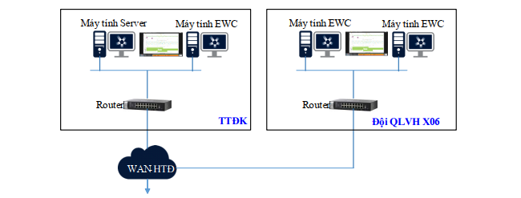
- Về phần cứng:
Tại trung tâm Điều độ HTĐ TP Hà Nội đã được trang bị 02 máy tính, trong đó 01 máy tính đóng vai trò máy chủ (Server) và 01 máy đóng vai trò máy trạm để làm việc (EWC).
Tại Công ty lưới điện cao thế TP Hà Nội đã được trang bị 02 máy trạm (EWC) đóng vai trò máy trạm kết nối với máy chủ tại X2 và cho phép truy cập điều khiển xa các máy tính EWS tại TBA.
Mỗi đơn vị trang bị 01 bộ Router phục vụ kết nối với mạng WAN-HTĐ để phục vụ việc truy cập xa.
Nguồn cấp cho hệ thống máy tính sử dụng nguồn 220VAC của hệ thống nguồn hiện hữu tại trụ sở của TTĐK B1 và Đội QLVH rơle X6, cùng với hệ thống lưu trữ nguồn (UPS) tại các cơ sở này.
- Về phần mềm:
Tại TTĐK (X2) và Công ty lưới điện cao thế TP Hà Nội (X6) đã được trang bị phần mềm tự động truy cập lấy bản ghi sự cố trên máy tính kỹ sư EWS tại các TBA.
Đã được trang bị phần mềm cho phép mở xem, kiểm tra và phân tích dạng sóng từ các bản tin sự cố rơle bảo vệ.
Đã được trang bị phần mềm hỗ trợ truy cập từ xa đến các TBA qua hệ thống mạng WAN-HTĐ để kết nối trực tiếp đến hệ thống rơle bảo vệ thông qua phần mềm cấu hình rơle bảo vệ tại Máy tính kỹ sư
Trang bị phần mềm hệ điều hành Windows và diệt virus
b) Giải pháp đọc bản ghi sự cố từ xa tại trạm 110kV
- TBA 110kV đã được trang bị hệ thống truy cập và đọc bản ghi sự cố từ xa (Bao gồm máy tính Engineer và phần mềm tự động thu thập đọc bản ghi sự cố từ xa, phần mềm hỗ trợ truy cập máy tính từ xa, phần mềm setting relay) giúp khai thác được sự cố tức thời, trích xuất bản ghi sự cố từ xa gửi về trung tâm điều khiển, trung tâm giám sát. Hệ thống đọc bản ghi sự cố từ xa tại các TBA 110kV phải tương thích với hệ thống đọc bản ghi sự cố hiện hữu đã được trang bị tại trung tâm điều độ HTĐ TP Hà Nội (B1) và Công ty lưới điện cao thế Hà Nội (X6).
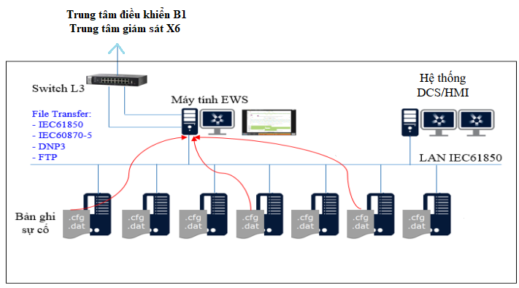
Mô hình kết nối hệ thống đọc bản ghi sự cố
- Kết nối các thiết bị IEDs mới bổ sung về máy tính Engineer để có thể tập hợp đưa dữ liệu các bản ghi sự cố từ các rơle gửi trực tiếp về và tự động gửi về Trung tâm giám sát và Trung tâm điều khiển.
  - Danh mục dữ liệu cần bổ sung
Bảng danh sách dữ liệu SCADA cho các ngăn lộ thuộc dự án này được kê trong Phần Phụ lục.

- TỔ CHỨC THI CÔNG
  - Công tác chuẩn bị
    - Nguồn cung cấp vật tư thiết bị và công tác vận chuyển
Vật tư thiết bị do chủ đầu tư (A) cấp.
Kết cấu phụ, phụ kiện do nhà thầu mua sắm và cung cấp.
    - Kho bãi, lán trại
Các hạng mục cải tạo tiến hành bên trong trạm. Do mặt bằng trạm giới hạn bởi các hạng mục công trình hiện trạng nên khi tiến hành công tác làm kho bãi, lán trại tạm cần có sự đồng ý về vị trí đặt của đơn vị vận hành trạm, đảm bảo cho công tác vận hành trạm diễn ra bình thường.
Kho kín để chứa phụ kiện. Nền được tôn cao, lát gạch hoặc gỗ chống ẩm ướt. Có thể sử dụng vải bạt che chắn chống mưa dột.
Vị trí trạm không cách quá xa khu dân cư nên nhu cầu thực phẩm được đảm bảo. Nếu đặt lán trại tạm trong phạm vi trạm, do khối lượng công việc không quá lớn nên số lượng nhân công trong tổ đội thi công không nhiều, vì vậy có thể đề nghị đơn vị vận hành trạm xem xét cho sử dụng nhà vệ sinh của trạm. Nếu không được chấp nhận cần bố trí khu vực vệ sinh cho công nhân đảm bảo sạch sẽ, tránh gây ảnh hưởng tới môi trường.
Khối lượng kho bãi, lán trại tạm sẽ được chuẩn xác trong giai đoạn thi công nghiệm thu khối lượng thực tế giữa A, B và thiết kế.
Diện tích nhà tạm được tính dựa theo số người thực tế làm việc trên công trường và tiêu chuẩn về diện tích nhà tạm.
    - Điện nước thi công
Nguồn điện thi công lấy từ nguồn tự dùng của trạm.
Nguồn nước thi công lấy từ nguồn có sẵn trong trạm nhưng đảm bảo nước sạch theo tiêu chuẩn TCVN 4506-1987.
  - Những quy dịnh về an toàn trong quá trình tiến hành thi công
Trong quá trình thi công các đơn vị thi công phải tuân thủ các quy định về kỹ thuật an toàn trong quá trình xây dựng đường công trình điện và các quy định hiện hành về an toàn lao động khác của Nhà nước.
    - Quy định về dụng cụ thi công
Kiểm tra định kỳ máy móc và các thiết bị thi công trước khi vận hành.
Kiểm tra kỹ dây chằng, móc cáp trước khi cẩu lắp các vật nặng.
    - Yêu cầu về con người
Phải kiểm tra định kỳ sức khỏe thường xuyên cho các công nhân làm việc trong môi trường điện áp cao. Khi làm việc trên cao phải có dây an toàn và túi đựng dụng cụ.
Tất cả các công nhân tham gia thi công đều được học và cấp thẻ an toàn lao động. Được cấp trang thiết bị an toàn lao động và bảo hộ lao động.
    - Các bước tiến hành thi công
Biện pháp thi công, giai đoạn cắt điện thi công mang tính tham khảo tại 01 trạm biến áp.
Phần 1. Giai đoạn thi công không cắt điện:
- Kéo rải bổ sung cáp nhị thứ (nếu có)
Phần 2. Giai đoạn cắt điện thi công:
Bước 1: Thực hiện bổ sung/thay thế rơ le
- Thu hồi rơ le hiện trạng (nếu có).
- Thay/cải tạo tấm panel mặt tủ.
- Lắp mới/Thay mới rơ le F21
- Đấu nối hoàn thiện mạch nhị thứ rơ le F21 và tủ Điều khiển bảo vệ sau cải tạo
Bước 2: Thí nghiệm hiệu chỉnh, test SCADA
- Thí nghiệm hiệu chỉnh mạch, chức năng rơ le sau cải tạo.
- Khai báo, cấu hình, test tín hiệu SCADA của rơ le lắp mới.
Tổng thời gian cắt điện thi công cho mỗi rơ le dự kiến là 02 ngày.
    - Những khuyến cáo khác kề đảm bảo an toàn trong quá trình thi công
Thực hiện đúng Quy trình KTAT Điện của Tập đoàn Điện lực Việt Nam.
Nhóm công tác phải được trang bị đầy đủ các trang thiết bị bảo hộ an toàn lao động theo quy định của ngành điện và các trang bị BHLĐ khi làm việc tiếp xúc với dầu cách điện.
Chỉ được làm việc trong khu vực Chủ Đầu tư cho phép. Khi thực hiện ở vị trí sửa chữa, phải có rào chắn giữa khu vực làm việc và khu vực khác.
Khi cẩu bốc xếp lắp đặt các thiết bị phải có người giám sát nghiêm ngặt để đảm bảo an toàn cho người và thiết bị; không được để xảy ra va chạm gây đổ vỡ, hư hỏng vv…
Mặt bằng thi công phải gọn sạch, có biển báo, có che chắn, có bình chữa cháy và có biện pháp phòng cháy.
Chấp hành sự chỉ huy của Chủ Đầu tư và cán bộ giám sát kỹ thuật Bên A.
    - Quy trình kiểm tra chất lượng thi công
Vật tư sử dụng đưa vào công trình thỏa mãn các TCVN về chất lượng, có chứng nhận kiểm định của các cơ quan chức năng.
Các vật tư lưu kho phải có tem mác phân biệt các loại với nhau nhằm đảm bảo đáp ứng nhu cầu cung ứng kịp thời đúng, đủ những vật tư cần thiết trong từng giai đoạn thi công.
Bố trí mặt bằng thi công hợp lí đảm bảo việc thi công thuận tiện phú hợp với từng giai đoạn và công việc thi công cụ thể.
Phân khu, khoanh vùng, bố trí giao thông vận chuyển thiết bị, vật tư hợp lí.
Bảo vệ tốt môi trường xung quanh công trường thi công.
Lập hồ sơ công trình, sổ ghi nhớ hàng ngày, sau mỗi ca đều có sự thông nhất của cán bộ giám sát bên A cùng kí xác nhận.
Kiên quyết xử lí các vi phạm, mọi thay đổi ở hiện trường đều phải có sự thống nhất và đồng ý của chủ đầu tư và đơn vị thiết kế.
Có quy định chi tiết về quản lí chất lượng và các thủ tục, phương pháp lấy mẫu và thí nghiệm, lưu giữ các mẫu thí nghiệm, kiểm tra và bàn giao các tài liệu chứng nhận chất lượng thiết bị.
Có biện pháp thi công, trình tự thi công tuân thủ đến từng chi tiết nhỏ của mỗi công đoạn thi công và lắp đặt.
Công việc kiểm tra chất lượng thi công có thể được tiến hành vào bất cứ thời gian nào và yêu cầu phải sửa chữa và khắc phục những sai sót để được nâng cao chất lượng công trình.
Nghiệm thu từng hạng mục công trình để chuyển bước thi công cần lập biên bản nghiệm thu giai đoạn. Tài liệu nghiệm thu do đơn vị thi công chuẩn bị gồm: Bản vẽ thi công, nhật lí công trình, biên bản thí nghiệm thiết bị, vật liệu… Kết thúc lập biên bản nghiệm thu bàn giao công trình có chữ kí của 3 bên gồm: chủ đầu tư, đại diện bên thi công, đại diện bên thiết kế.
  - Tiến độ thi công
Căn cứ vào khối lượng công việc, kế hoạch và khả năng thi công của dự án, các đơn vị xây lắp cần đưa ra tiến độ dự kiến để giảm thiểu thời gian cắt điện thi công.

- BẢNG KÊ KHỐI LƯỢNG

PHỤ LỤC 1: DANH SÁCH DỮ LIỆU DATALIST
1. Danh sách dữ liệu SCADA trao đổi với Trung tâm điều độ HTĐ miền Bắc NSO
2. Danh sách dữ liệu SCADA trao đổi với Trung tâm điều độ HTĐ TP. Hà Nội B1

PHỤ LỤC 2: CÁC VĂN BẢN PHÁP LÝ

PHẦN 2: DỰ TOÁN

